**บทที่ 4**

**ผลการดำเนินงานและการวิเคราะห์**

งานวิจัยเรื่อง พีพี’เว็บแอปพลิเคชันคัดกรองบุคคลทั่วไปที่มีความเสี่ยงภาวะซึมเศร้าโดยเทคนิคการทำเหมืองข้อมูลนี้ ผู้วิจัยได้จัดทำขึ้นเพื่อศึกษาเทคนิคการทำเหมืองข้อมูลและนำมาพัฒนาเว็บไซต์เพื่อให้ทำงานได้อย่างมีประสิทธิภาพ อีกทั้งยังช่วยให้ผู้เสี่ยงภาวะซึมเศร้ารู้ตัวทัน และสามารถดูตัวเองเบื้องต้นได้อย่างถูกวิธี ซึ่งมีผลการศึกษาดังนี้

**4.1 ผลการดำเนินงานและผลการวิเคราะห์**

จากการศึกษาพัฒนาโมเดลคัดกรองความเสี่ยงภาวะซึมเศร้าด้วยเทคนิคการทำเหมืองข้อมูล เพื่อนำโมเดลไปใช้ในการพัฒนาเว็บไซต์สำหรับการพยากรณ์ความเสี่ยงภาวะซึมเศร้า โดยใช้ค่าความถูกต้อง (Accuracy) ในการแสดงผลเปรียบเทียบความแม่นยำเพื่อหาโมเดลคัดกรองความเสี่ยงที่มีประสิทธิภาพมากที่สุด ในการพัฒนาเว็บไซต์ โดยมีการดำเนินการดังนี้

4.1.1 การเตรียมข้อมูล

1) ทำการสำรวจข้อมูลผู้ป่วยภาวะซึมเศร้าจำนวน 400 คน แบ่งออกเป็น 4 คลาส สำหรับคลาสไม่เสี่ยง 100 คน คลาสเสี่ยงต่ำ 100 คน คลาสเสี่ยงปานกลาง 100 คน และคลาสเสี่ยงสูง 100 คน นำข้อมูลมาเก็บไว้ใน Microsoft Excel และนำลักษณะอาการไปตัดคำโดยใช้โปรแกรมตัดคำ THSplitLib หลังจากนั้นนำมาใส่ลงในโปรแกรม Microsoft Excel ดังรูปที่ 4.1

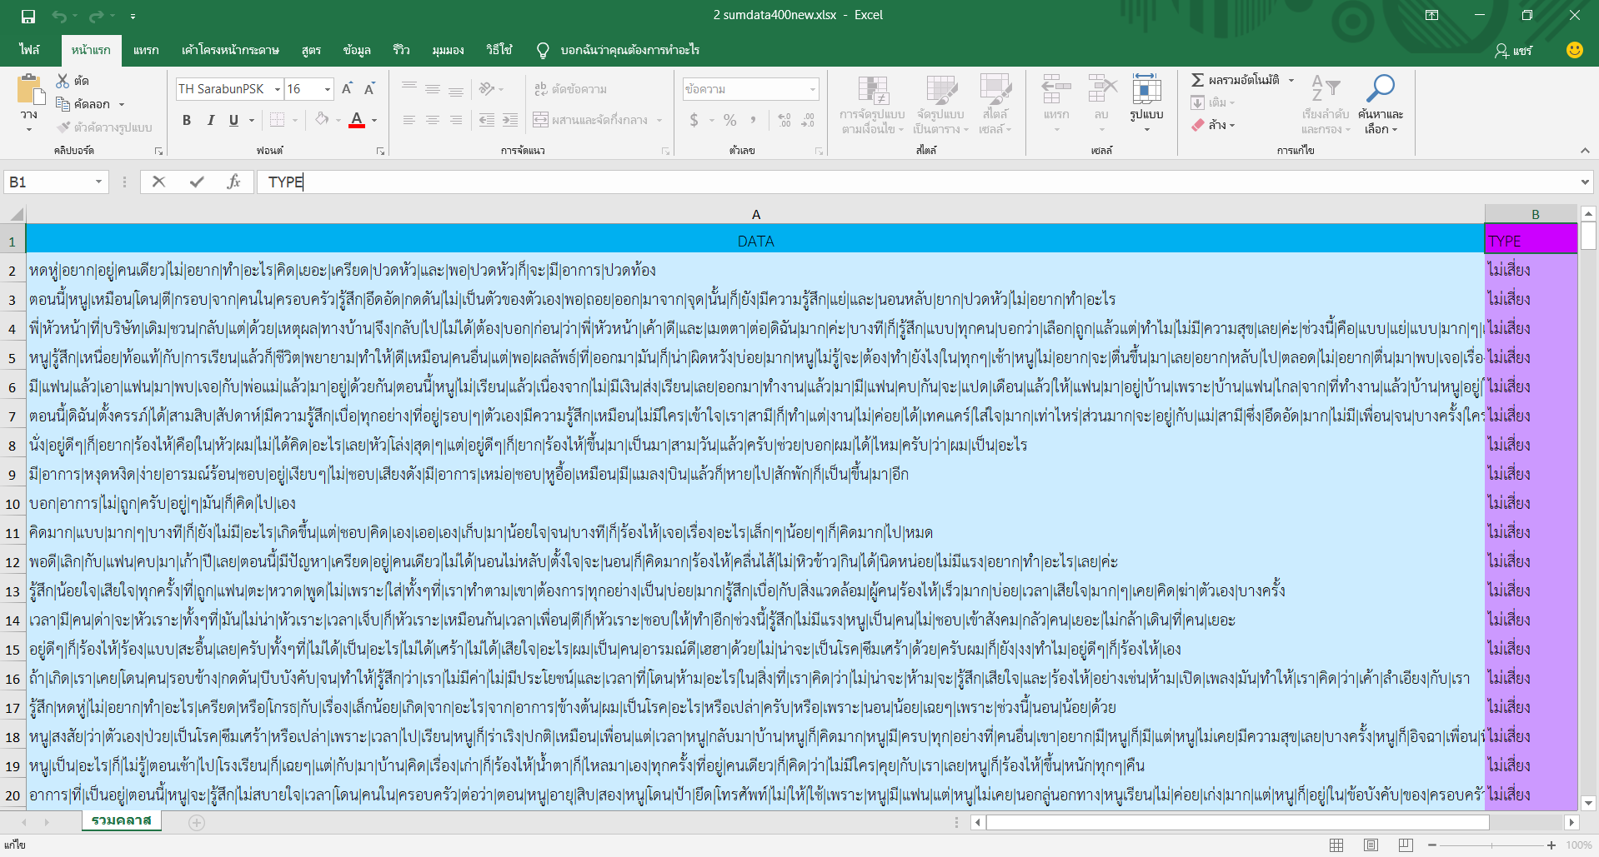

**รูปที่ 4.1** คำที่ตัดใส่ลงไปในโปรแกรมเอกซ์เซล (Excel) พร้อมกับระบุความเสี่ยง

4.1.2 การหาโมเดล

1) นำข้อมูลคำที่ตัดแล้ว ที่เป็นไฟล์ Excel ไปใส่ใน Operators ชื่อ Read Excel ของโปรแกรม RapidMiner Studio แล้วใช้ Operators ชื่อ Nominal to Text และตั้งค่า attribute เป็น DATA เพื่อเปลี่ยนข้อมูลให้อยู่ในรูปแบบของ Text จากนั้นใส่ Operators ชื่อ Process Documents from Data และตั้งค่า vector creation เป็น Term Occurrences เพื่อให้ ExampleSet ออกมาในรูปแบบการนับคำแล้วใช้ Operators ชื่อ Tokenize ใน Process- Documents from Data 1 และตั้งค่า characters เป็นเครื่องหมาย “ | ” เพื่อทำการแบ่งคำโดยดูจากเครื่องหมาย “ | ” จากนั้นคลิก Run Process Locally เพื่อดูผลลัพธ์ แล้วคลิกที่ Turbo Prep และทำการ Export Data ในรูปแบบ Excel file ดังรูปที่ 4.2 – 4.10

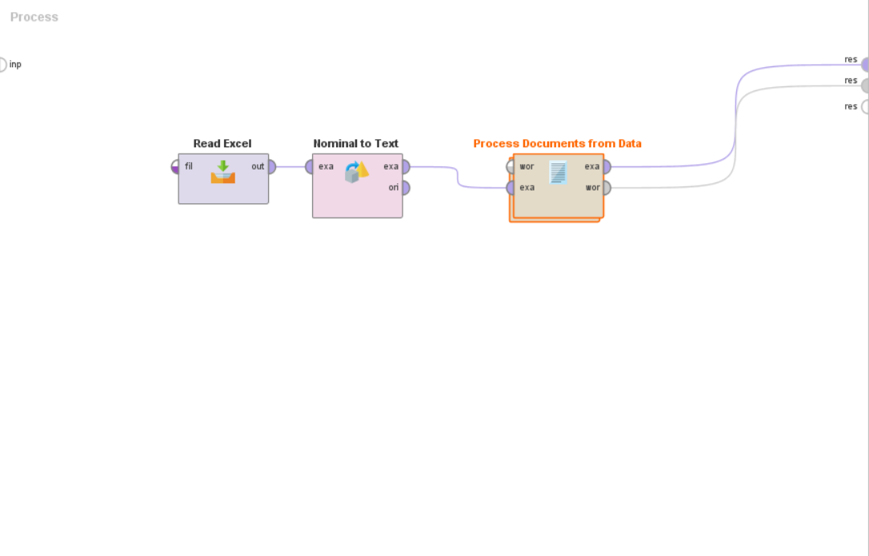

**รูปที่ 4.2** Read Excel ในโปรแกรม RapidMiner Studio

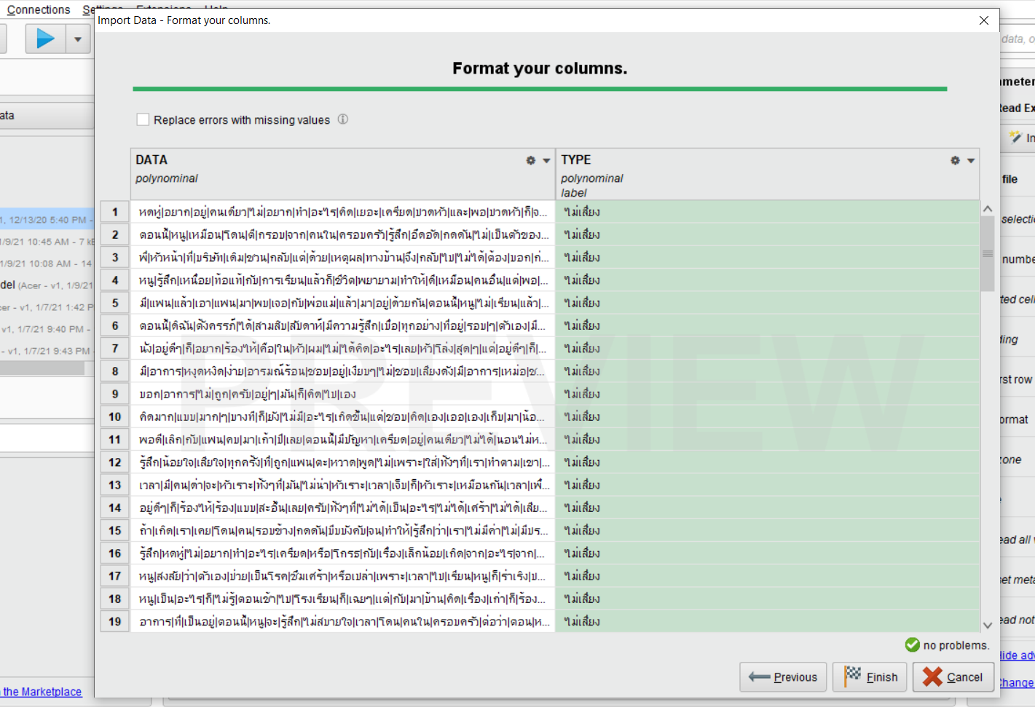

**รูปที่ 4.3** ใส่ข้อมูลเข้า Read Excel ในโปรแกรม RapidMiner Studio

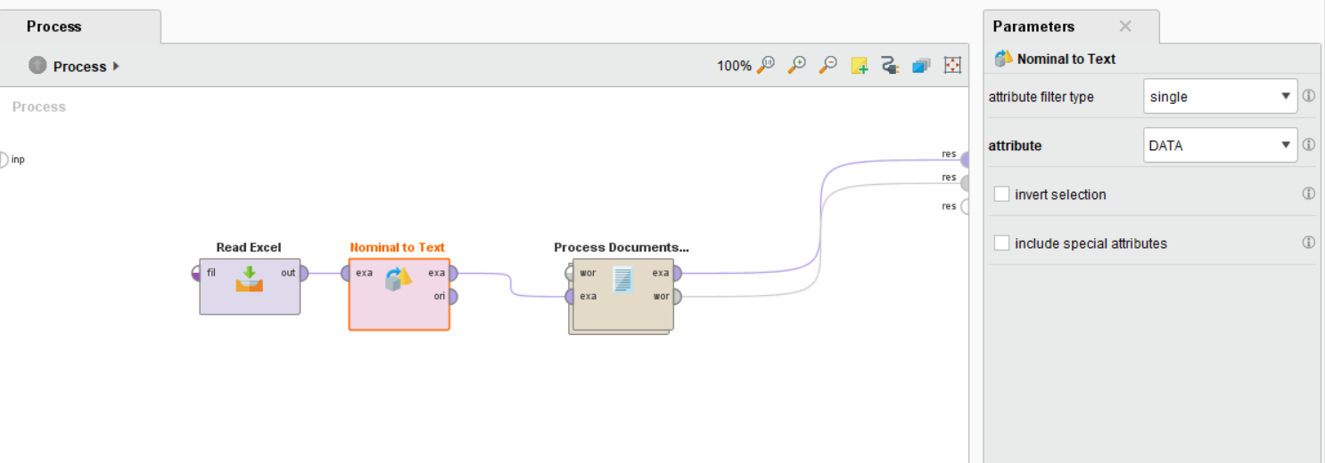

**รูปที่ 4.4** Nominal to Text ในโปรแกรม RapidMiner Studio

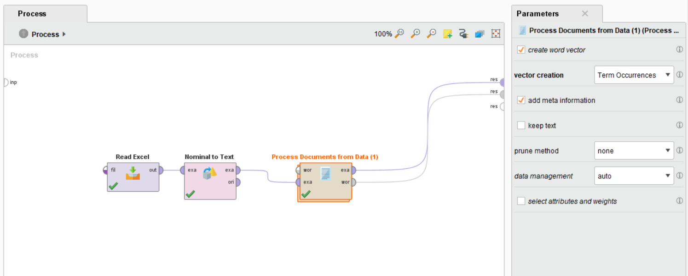

**รูปที่ 4.5** Process Documents from Data ในโปรแกรม RapidMiner Studio

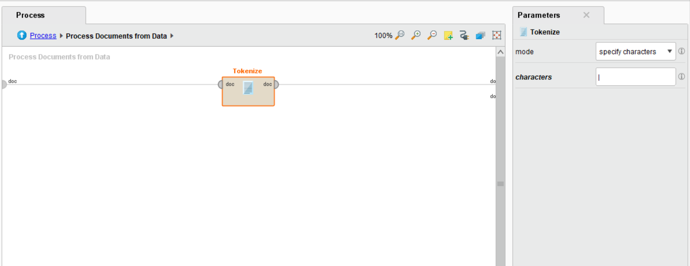

**รูปที่ 4.6** Tokenize ในโปรแกรม RapidMiner Studio

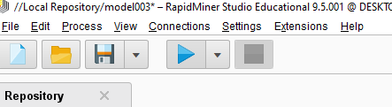

**รูปที่ 4.7** Run Process Locally ในโปรแกรม RapidMiner Studio

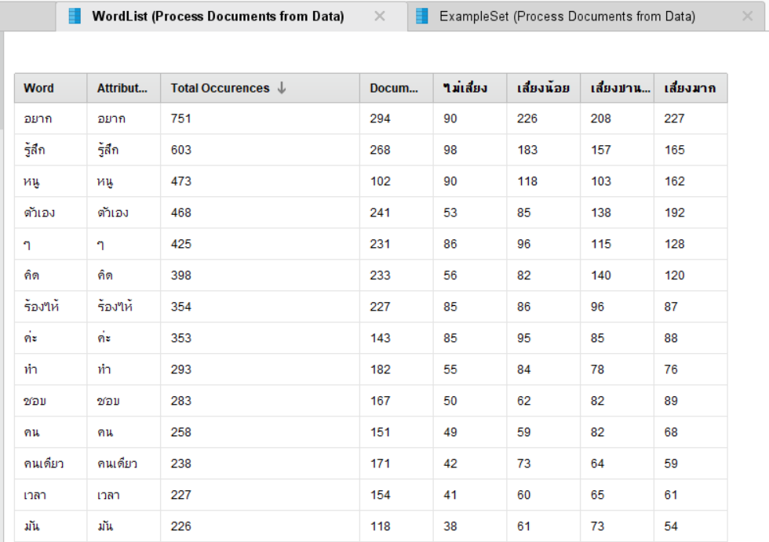

**รูปที่ 4.8** ผลลัพธ์ Word List จาก Process Documents from Data 1

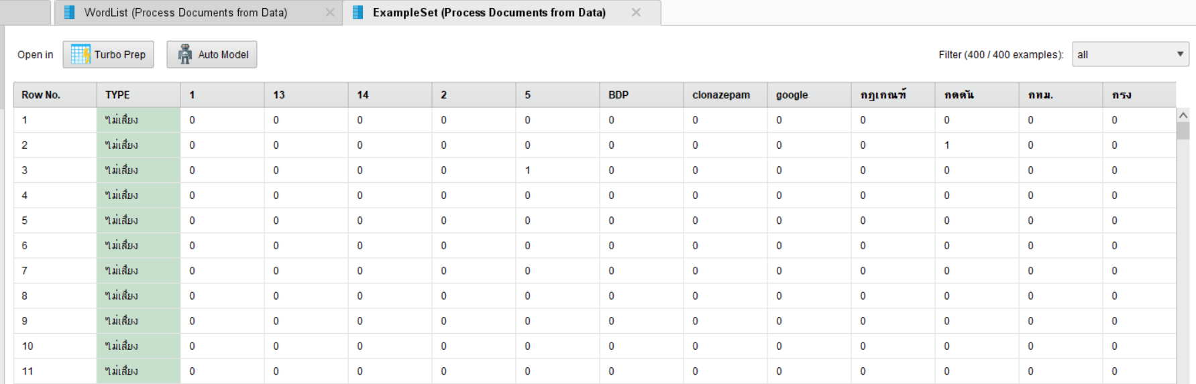

**รูปที่ 4.9** ผลลัพธ์ Example Set จาก Process Documents from Data 1

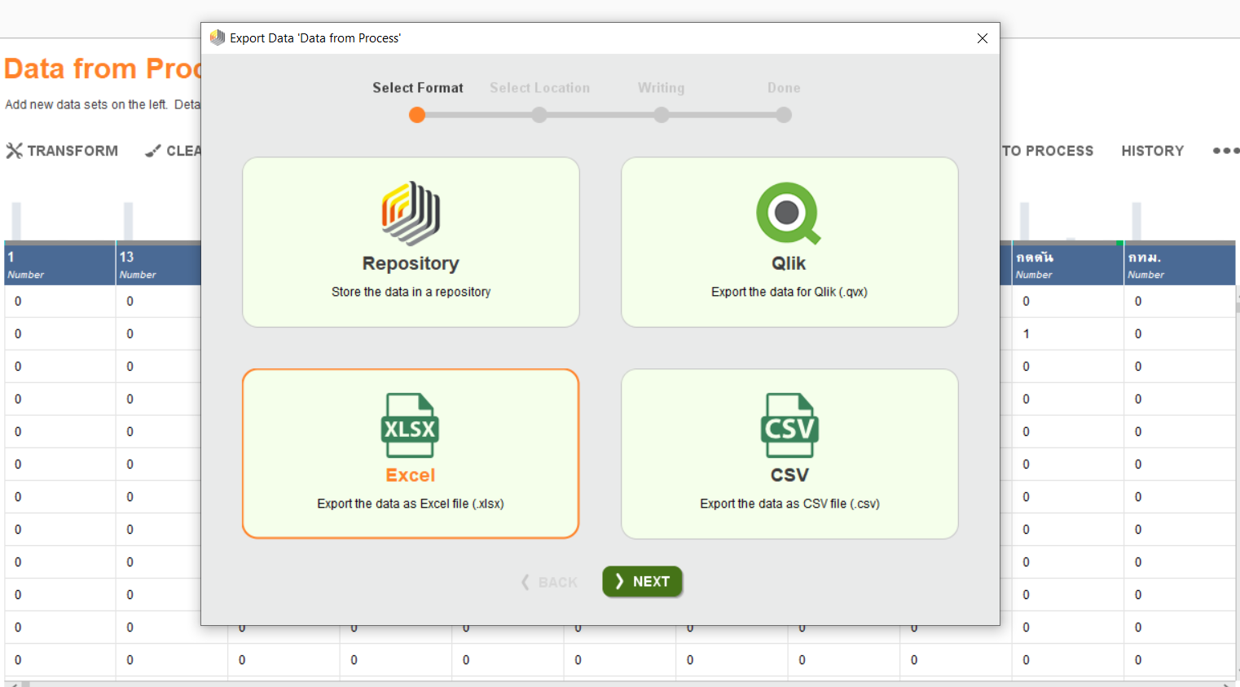

**รูปที่ 4.10** Export Excel file

2) สร้าง “Wordlist คำแต่ละคลาสความเสี่ยง” เพื่อให้ Process Documents from Data 1 ทำการนับคำเฉพาะคำที่เจอใน “Wordlist ของคำแต่ละคลาส” เท่านั้น โดยใช้พจนานุกรมคำทั้ง 4 คลาส ที่เป็นไฟล์ Excel ใส่ใน Read Excel แล้วเปลี่ยนข้อมูลให้อยู่ในรูปแบบ Text โดยใช้ Nominal to Text แล้วสร้าง Process Documents from Data 2 พร้อมปิดการตั้งค่าในส่วน create word vector จากนั้นใส่ Tokenize ใน Process Documents from Data 2 โดยตั้งค่าให้ characters ใช้เครื่องหมายเว้นวรรคในการแบ่งคำ และทำการเชื่อม wor (Wordlist) ที่ออกจาก Process Documents from Data 2 เข้ากับ wor (Wordlist) ของ Process Documents from Data 1 แล้วทำการ Run Process จากนั้น Export ผลลัพธ์ออกมาในรูปแบบของ Excel file ดังรูปที่ 4.11 – 4.18

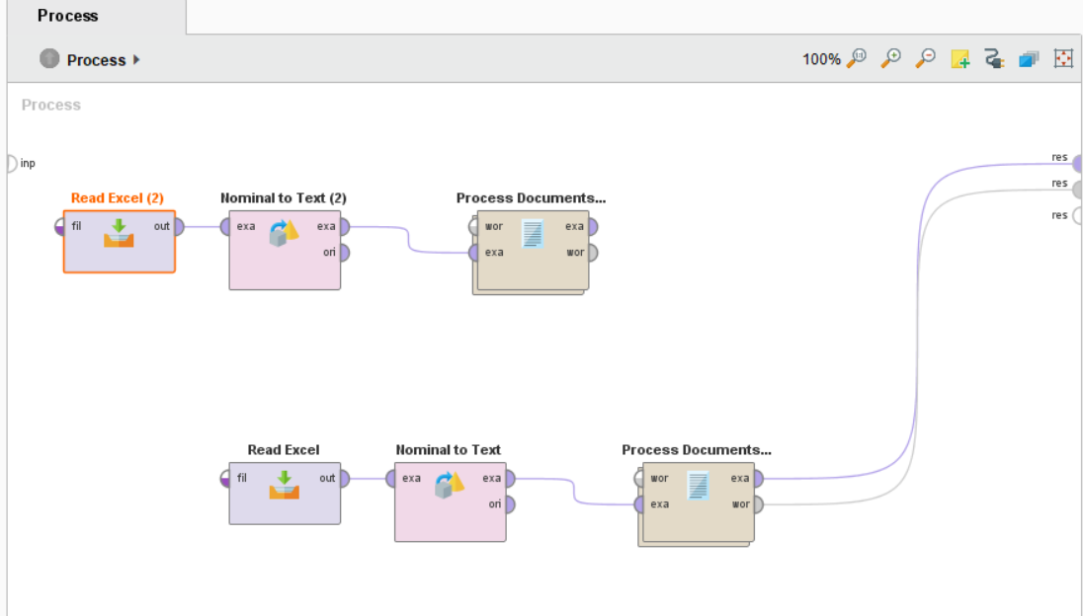

**รูปที่ 4.11** Read Excel ในโปรแกรม RapidMiner Studio

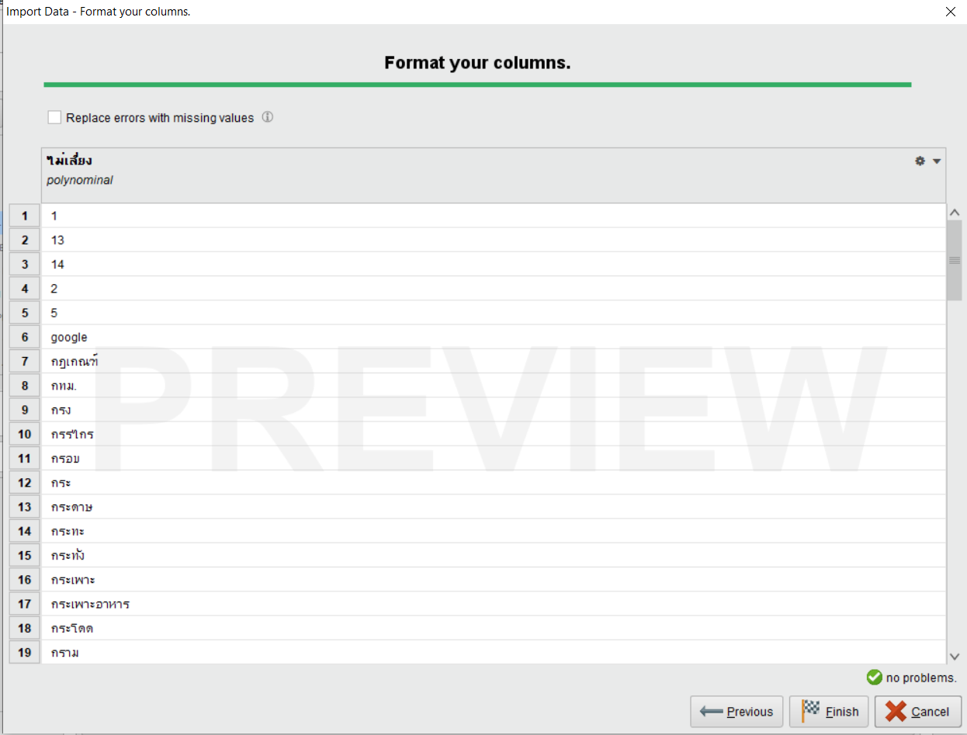

**รูปที่ 4.12** ใส่ข้อมูลเข้า Read Excel ในโปรแกรม RapidMiner Studio

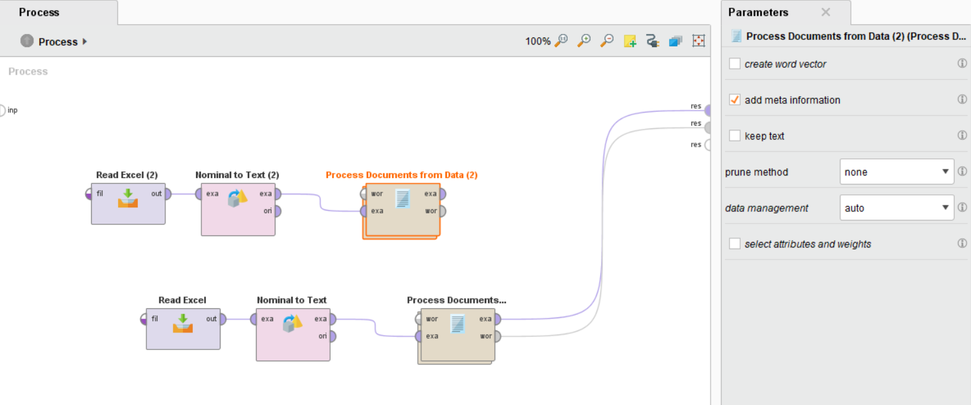

**รูปที่ 4.13** Process Documents from Data ในโปรแกรม RapidMiner Studio

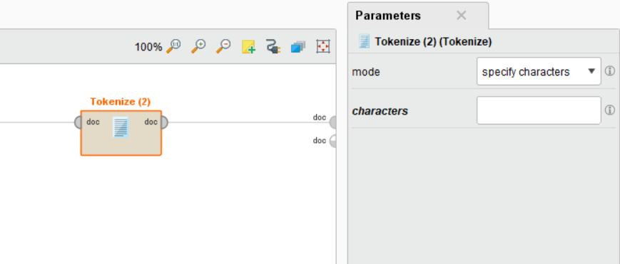

**รูปที่ 4.14** Tokenize ในโปรแกรม RapidMiner Studio

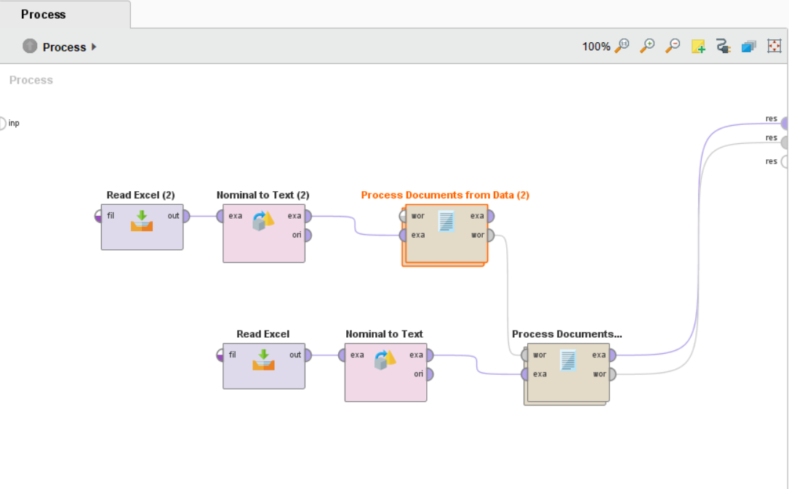

**รูปที่ 4.15** เชื่อมต่อ wor (Wordlist)

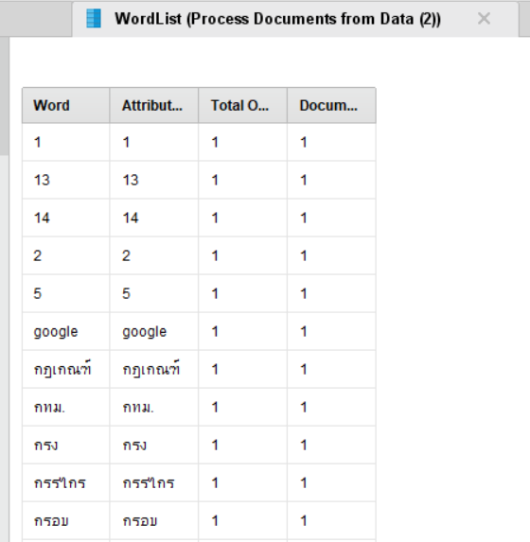

**รูปที่ 4.16** ผลลัพธ์ WordList จาก Process Documents from Data 2

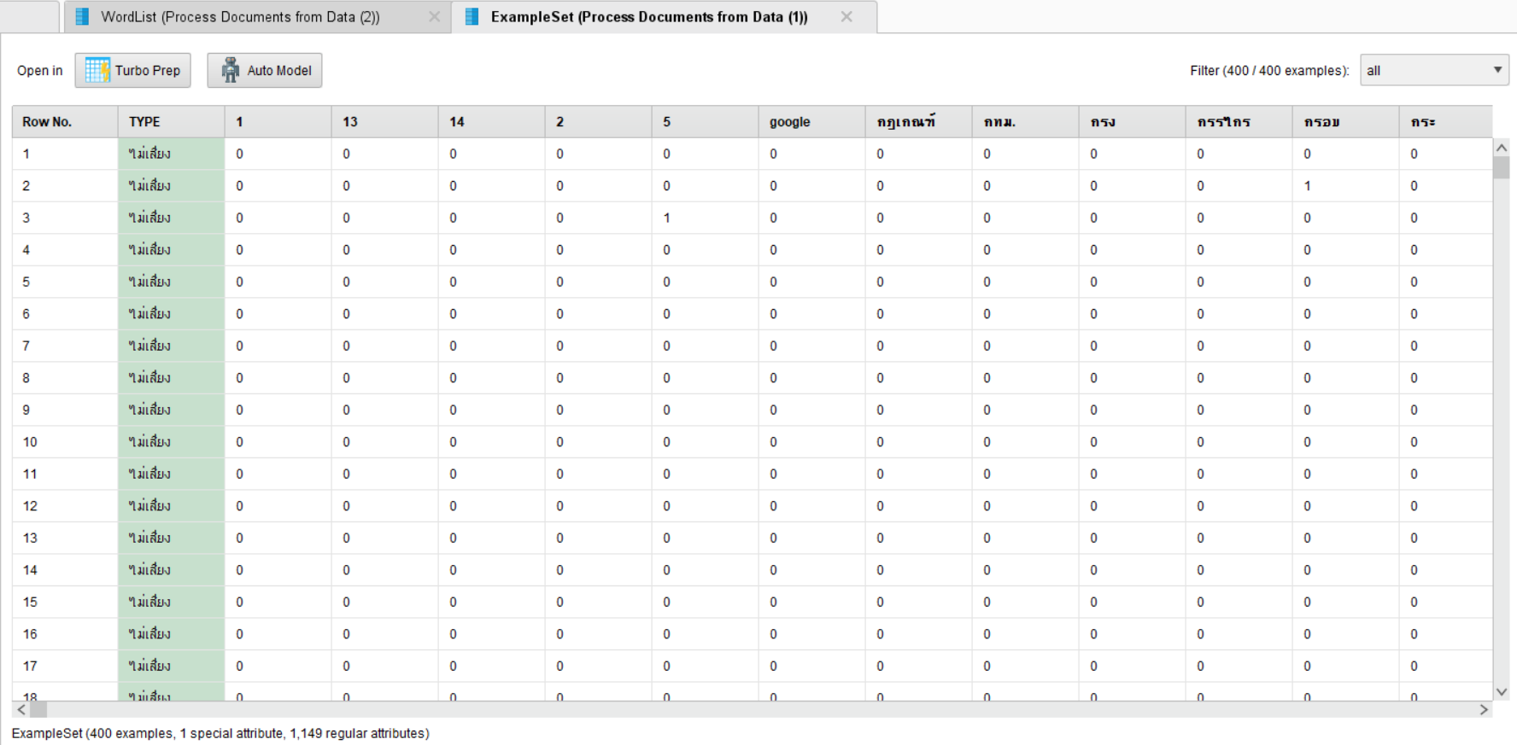

**รูปที่ 4.17** ผลลัพธ์ Example Set จาก Process Documents from Data 2

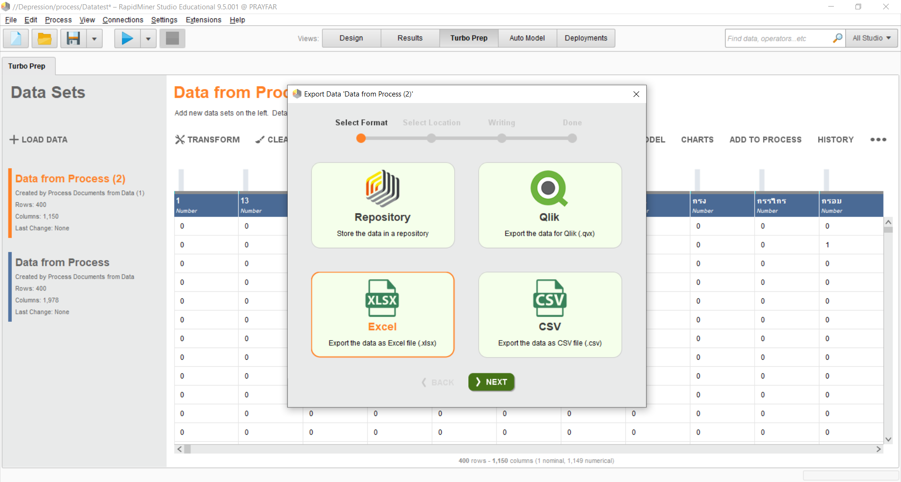

**รูปที่ 4.18** Export Excel file

3) นำไฟล์ Excel ที่ได้ทั้ง 4 ไฟล์ มาทำการคำนวณหาผลรวมของแต่ละไฟล์ โดยใช้สูตร=sum() เพื่อหาจำนวนของคำของแต่ละคลาส ในแต่ละอาการ ดังรูปที่ 4.19

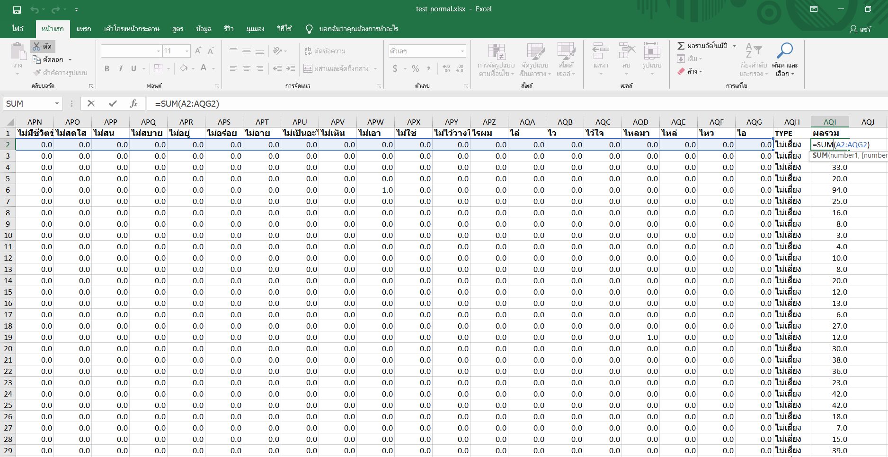

**รูปที่ 4.19** หาผลรวมของคำในแต่ละคลาส Excel file

4) นำผลรวมที่ได้จากทั้ง 4 คลาส มาทำการคูณค่าน้ำหนักเพื่อนำ Data ที่ได้ไปทำการหา Model โดยให้คลาสไม่มีความเสี่ยง x 0.1 ความเสี่ยงต่ำ x 0.2 ความเสี่ยงปานกลาง x0.3 และความเสี่ยงสูง x 0.4 ตามลำดับ ดังรูปที่ 4.20

ผลรวม 4 คลาสความเสี่ยง

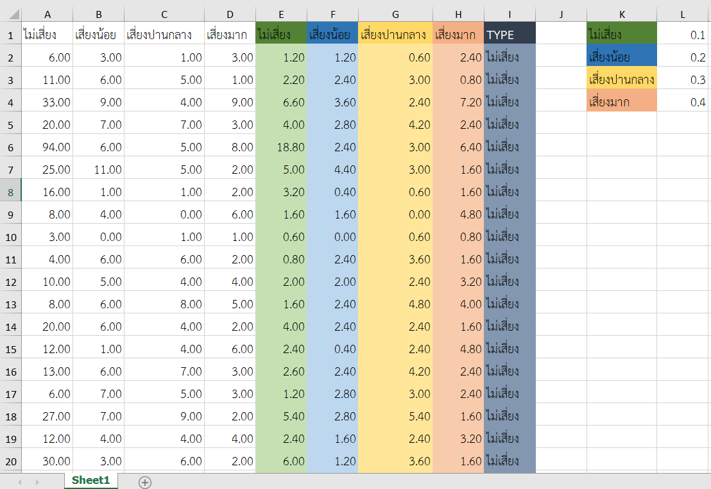

ผลเมื่อทำการคูณค่า

น้ำหนักแต่ละคลาส

**รูปที่ 4.20** ค่าน้ำหนักแต่ละคลาสความเสี่ยง

5) นำค่าน้ำหนักที่ได้ ของแต่ละวีคลาสมาทำการหาโมเดลโดยใช้ Auto Model ในโปรแกรม RapidMiner Studio ดังรูปที่ 4.21

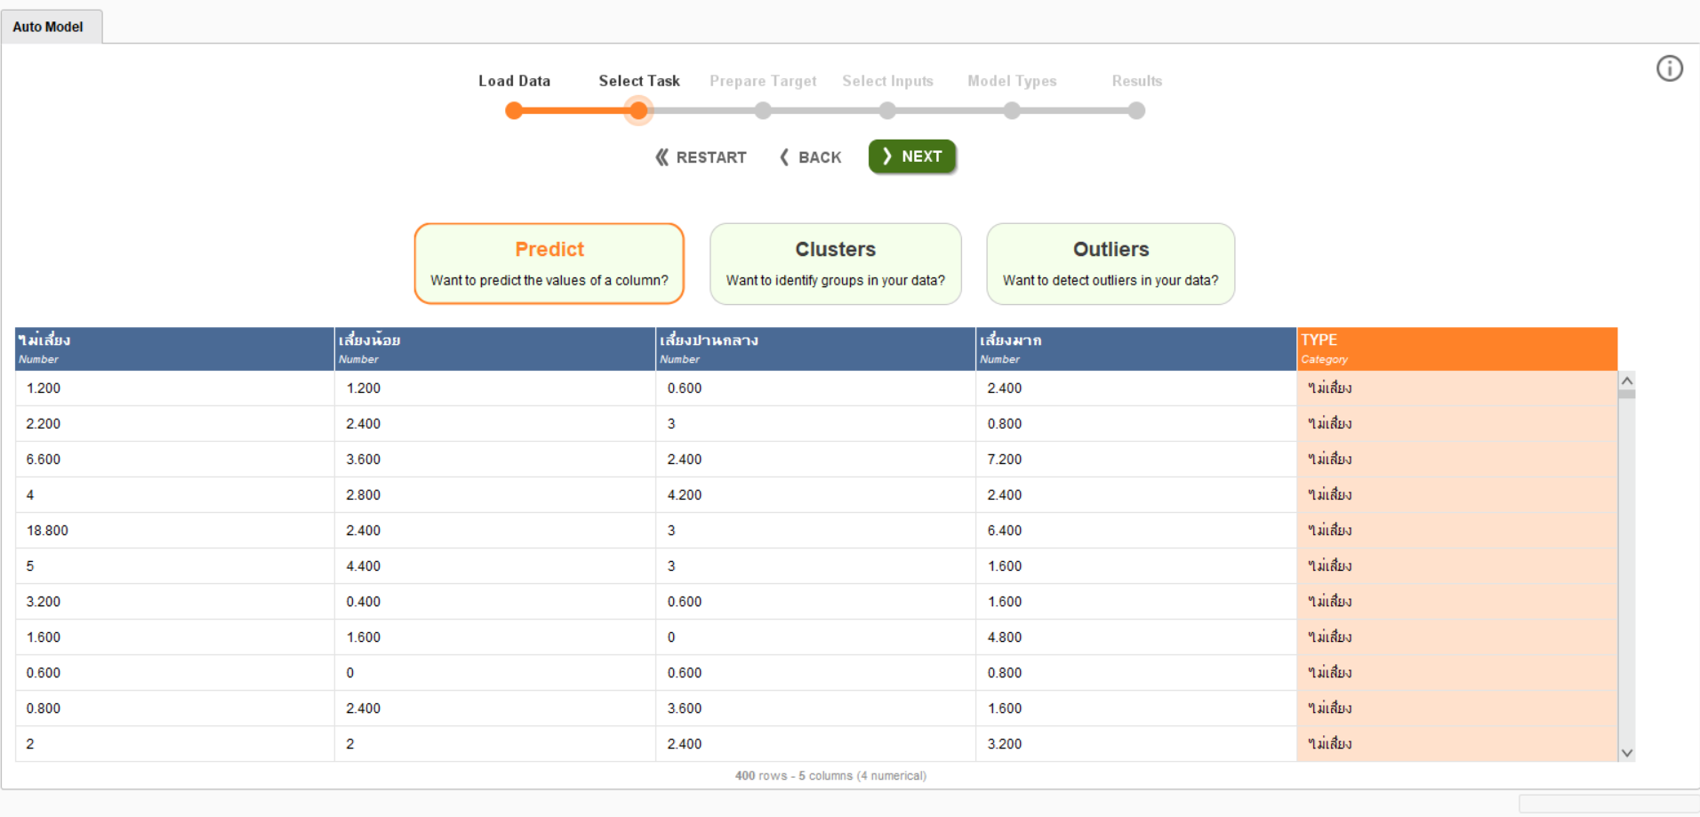

**รูปที่ 4.21** Auto Model ในโปรแกรม RapidMiner Studio

6) ผลลัพธ์ที่ได้จากการใช้ Auto Model ในโปรแกรม RapidMiner Studio โดยดูค่า Accuracy จาก 3 โมเดล คือ Deep Learning = 70% , Decision Tree = 62% , Support Vector Machine = 72% จะเห็นได้ว่า ค่า Accuracy ของ Support Vector Machine ดีที่สุด จึงได้นำอัลกอริทึมที่ได้จากโมเดล Support Vector Machine มาใช้ ดังรูปที่ 4.22 – 4.23

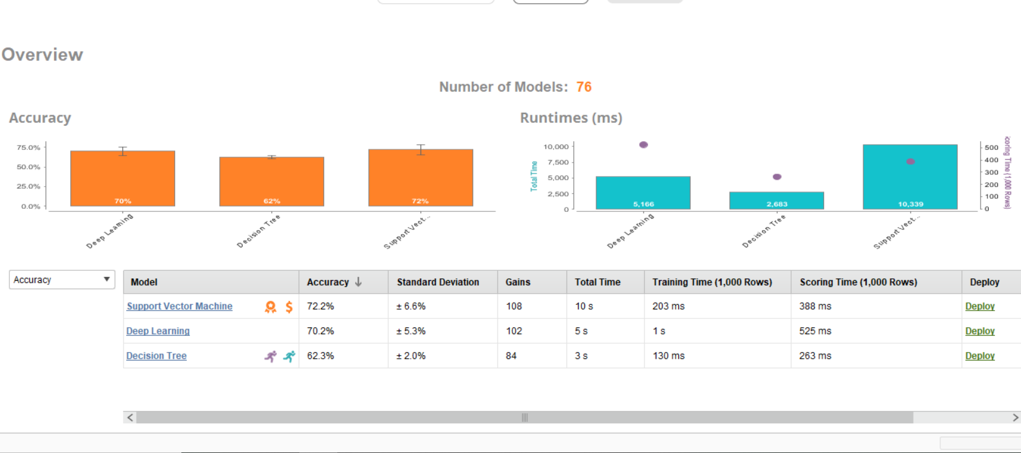

**รูปที่ 4.22** ผลลัพธ์ Auto Model ในโปรแกรม RapidMiner Studio

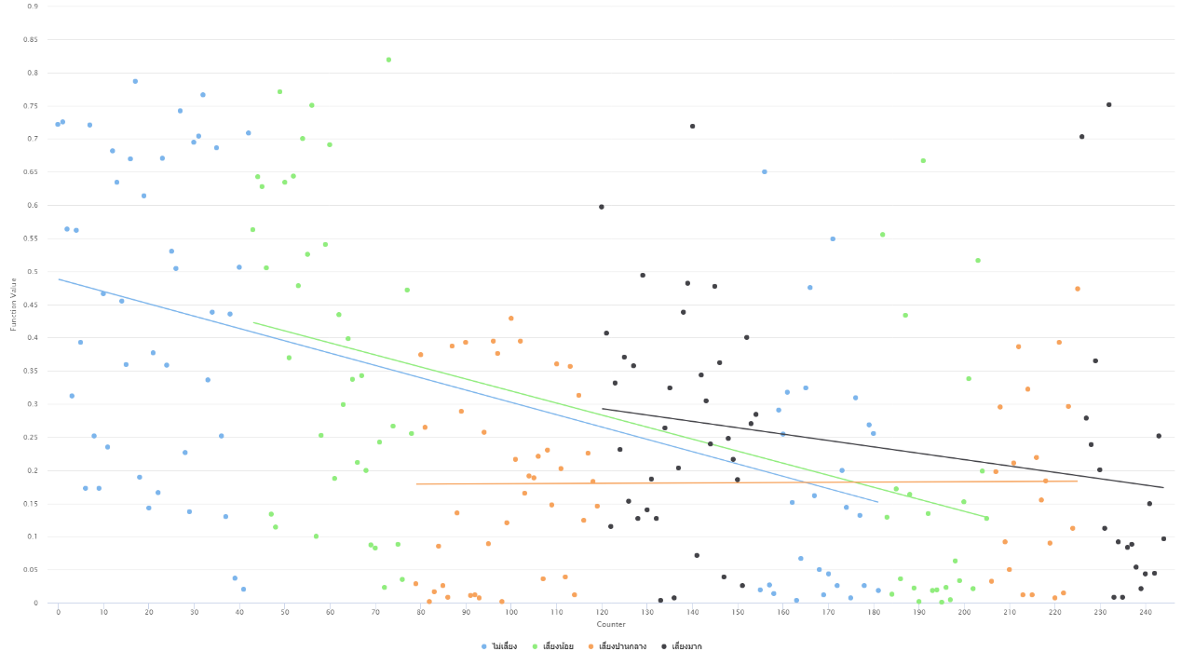

**รูปที่ 4.23** Support Vector Machine

**ตารางที่ 4.1** ผลการทดลองโมเดลเปรียบเทียบประสิทธิภาพการวิเคราะห์คำแต่ละคลาสความเสี่ยง

|  |  |  |  |  |
| --- | --- | --- | --- | --- |
| โมเดล | ความถูกต้อง | ส่วนเบี่ยงเบนมาตรฐาน | เกน | เวลารวม |
| ซัพพอร์ตเวกเตอร์แมชชีน | 0.72 | 0.06 | 108 | 10 วินาที |
| โครงข่ายประสาทเทียม | 0.70 | 0.05 | 102 | 5 วินาที |
| ต้นไม้ตัดสินใจ | 0.62 | 0.02 | 84 | 3 วินาที |

ในตารางที่ 4.1 แสดงผลการเปรียบเทียบด้วยเทคนิคการทำเหมืองข้อมูล 3 เทคนิค ได้แก่ โครงข่ายประสาทเทียม ต้นไม้ตัดสินใจ และซัพพอร์ตเวกเตอร์แมชชีน ผลการทดลองพบว่า เทคนิคซัพพอร์ตเวกเตอร์แมชชีน สามารถวิเคราะห์ค่าความเสี่ยงให้ค่าความถูกต้องเท่ากับ 0.72 ค่าส่วนเบี่ยงเบนมาตรฐาน 0.06 ค่าเกนเท่ากับ 108 และใช้เวลาในการรันขอมูลเท่ากับ 10 วินาที รองลงมาเป็นเทคนิคโครงข่ายประสาทเทียม ให้ค่าความถูกต้องเท่ากับ 0.70 ค่าส่วนเบี่ยงเบนมาตรฐาน 0.05 ค่าเกนเท่ากับ 102 และใช้เวลาในการรันขอมูลเท่ากับ 5 วินาที และสุดท้ายเป็นเทคนิคต้นไม้ตัดสินใจ ให้ค่าความถูกต้องเท่ากับ 0.62 ค่าส่วนเบี่ยงเบนมาตรฐาน 0.02 ค่าเกนเท่ากับ 84 และใช้เวลาในการรันขอมูลเท่ากับ 3 วินาที ซึ่งโมเดลที่ดีที่สุดสำหรับการนำไปพัฒนาเว็บไซต์ คือ เทคนิคซัพพอร์ตเวกเตอร์แมชชีน

ผลการเปรียบเทียบประสิทธิภาพของโมเดลทั้ง 3 เทคนิค ได้แก่ โมเดลและซัพพอร์ตเวกเตอร์แมชชีน (Support Vector Machine) มีค่าความถูกต้อง (Accuracy) เท่ากับ 0.72 ซึ่งมีประสิทธิภาพและรูปแบบที่ง่ายต่อความเข้าใจได้ มากกว่าเทคนิค โครงข่ายประสาทเทียม และ เทคนิค ต้นไม้ตัดสินใจ

4.1.3 การพัฒนาเว็บแอปพลิเคชัน

1) หน้าหลัก เป็นหน้าโดยรวมของเว็บไซต์ ที่สามารถเข้าถึงได้ทุกเมนูของเว็บไซต์ที่ผู้ใช้มีความสนใจ โดยมีฟังก์ชันอยู่ 8 ฟังก์ชัน ได้แก่ 1.หน้าแรก 2. หน้าพยากรณ์อาการ ซึ่งเป็นส่วนการทำงานหลักของเว็บไซต์ใช้สำหรับพยากรณ์ความเสี่ยง 3. หน้าสาระความรู้ 4.หน้าโรงพยาบาล 5.หน้าเกี่ยวกับเว็บไซต์ 6. หน้าแหล่งอ้างอิง 7. หน้า E-book และ 8. หน้าติดต่อ ดังรูปที่ 4.24

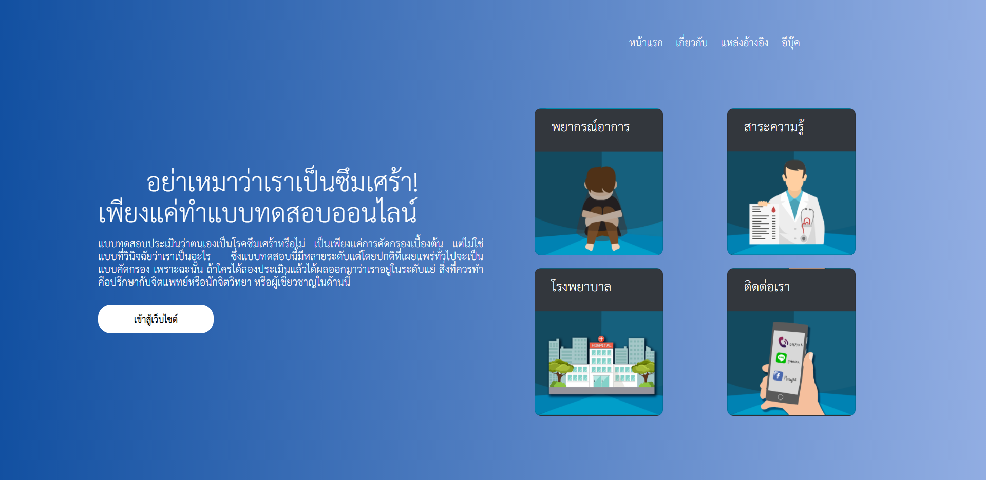

**รูปที่ 4.24** หน้าหลักเว็บแอปพลิเคชัน พยากรณ์อาการภาวะซึมเศร้า

2) หน้าแรก ส่วนของหน้าแรกจะเป็นบทความกล่าวถึงภาวะซึมเศร้า และมีคลิปวีดีโอที่มีเนื้อหาให้กำลังใจผู้ที่มีภาวะซึมเศร้า ให้สามารถเลือกดูได้



**รูปที่ 4.25** ส่วนของหน้าแรก

3) หน้าพยากรณ์อาการ ซึ่งเป็นส่วนการทำงานหลักของเว็บไซต์ที่มีไว้สำหรับการพยากรณ์อาการ โดยให้ผู้ใช้พิมพ์ลักษณ์อาการในช่องสีขาวของเว็บไซต์ ซึ่งผู้ใช้ต้องมีอาการตั้งแต่ 2 สัปดาห์ขึ้นไป แล้วกดปุ่มพยากรณ์ จากนั้นเว็บไซต์ก็จะทำการวิเคราะห์ความเสี่ยง ดังรูปที่ 4.26 – 4.27

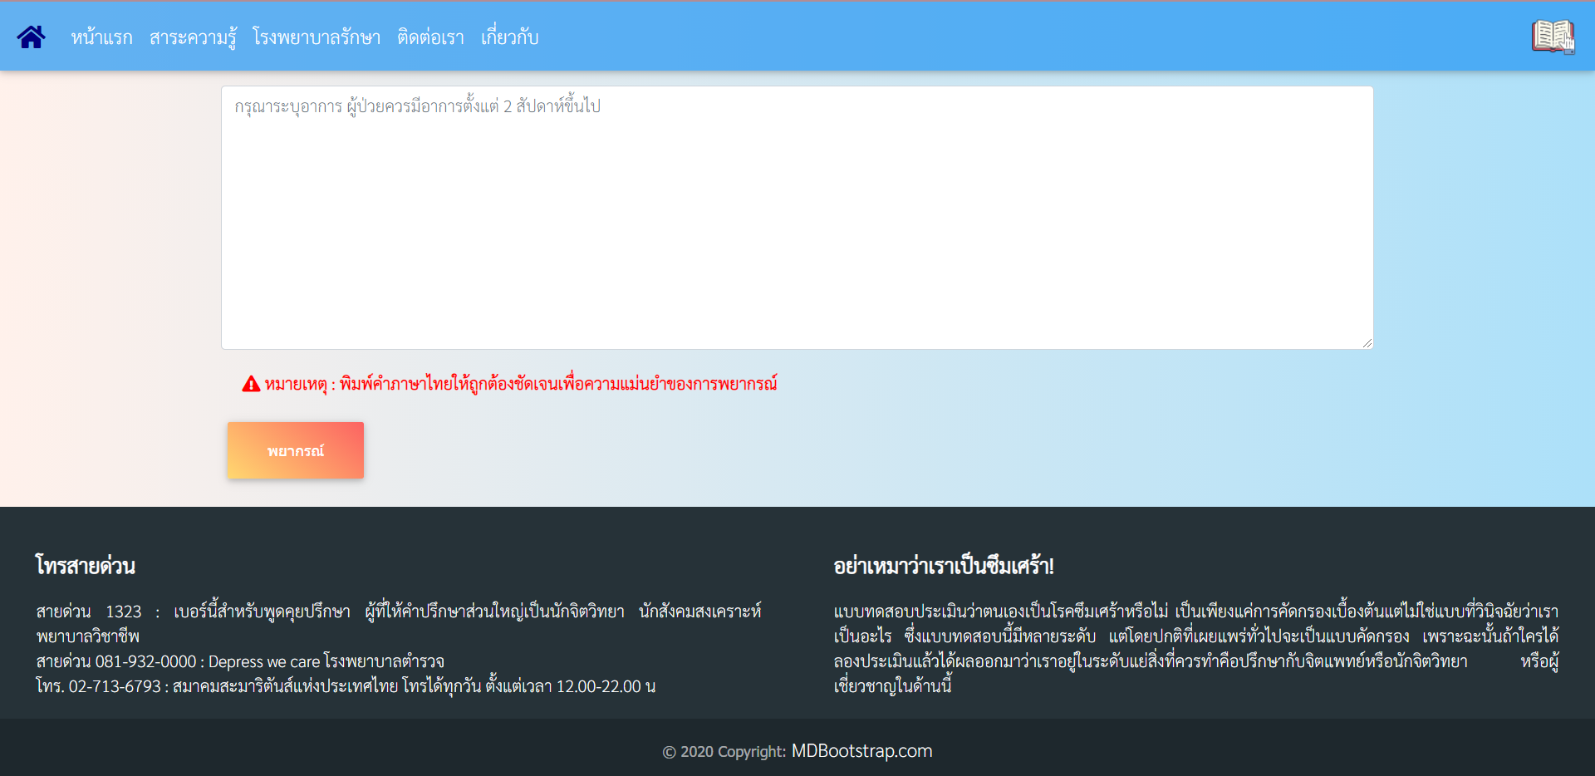

**รูปที่ 4.26** ส่วนของหน้าพยากรณ์อาการ



**รูปที่ 4.27** ส่วนของหน้าแสดงผลลัพธ์ ไม่มีความเสี่ยง ของการพยากรณ์



**รูปที่ 4.28** ส่วนของหน้าแสดงผลลัพธ์ เสี่ยงน้อย ของการพยากรณ์



**รูปที่ 4.29** ส่วนของหน้าแสดงผลลัพธ์ เสี่ยงปานกลาง ของการพยากรณ์



**รูปที่ 4.30** ส่วนของหน้าแสดงผลลัพธ์ เสี่ยงมาก ของการพยากรณ์

4) หน้าสาระความรู้ เป็นการให้ความรู้เกี่ยวกับภาวะซึมเศร้าต่างๆ โดยมีหัวข้อความรู้ให้เลือกอ่านดังนี้ ความหมาย อาการ สาเหตุ การรักษา ภาวะแทรกซ้อน การป้องกัน ดังรูปที่ 4.28 – 4.33



**รูปที่ 4.31** ส่วนของหน้าความหมายของภาวะซึมเศร้า



**รูปที่ 4.32** ส่วนของหน้าอาการของภาวะซึมเศร้า



**รูปที่ 4.33** ส่วนของหน้าสาเหตุของภาวะซึมเศร้า



**รูปที่ 4.34** ส่วนของหน้ารักษาภาวะซึมเศร้า



**รูปที่ 4.35** ส่วนของหน้าภาวะแทรกซ้อนภาวะซึมเศร้า



**รูปที่ 4.36** ส่วนของหน้าการป้องกันภาวะซึมเศร้า

5) หน้าโรงพยาบาล จะแสดงโรงพยาบาลจิตแพทย์ทั้งในภาครัฐและเอกชน ที่รับรักษาผู้ป่วยที่มีอาการภาวะซึมเศร้า โดยมีช่อง search ให้ผู้ใช้สามารถค้นหาได้

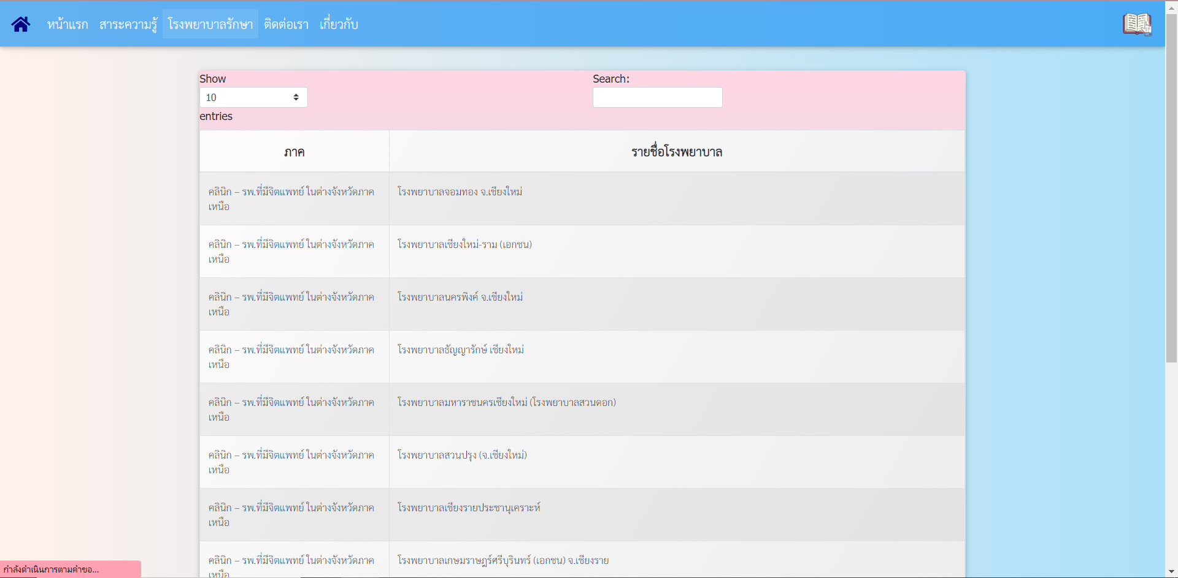

**รูปที่ 4.37** ส่วนของหน้าค้นหาโรงพยาบาล

6) ส่วนของหน้าติดต่อสอบถาม ซึ่งจะมีชื่อผู้จัดทำเว็บแอปพลิเคชัน และอาจารย์ที่ปรึกษา

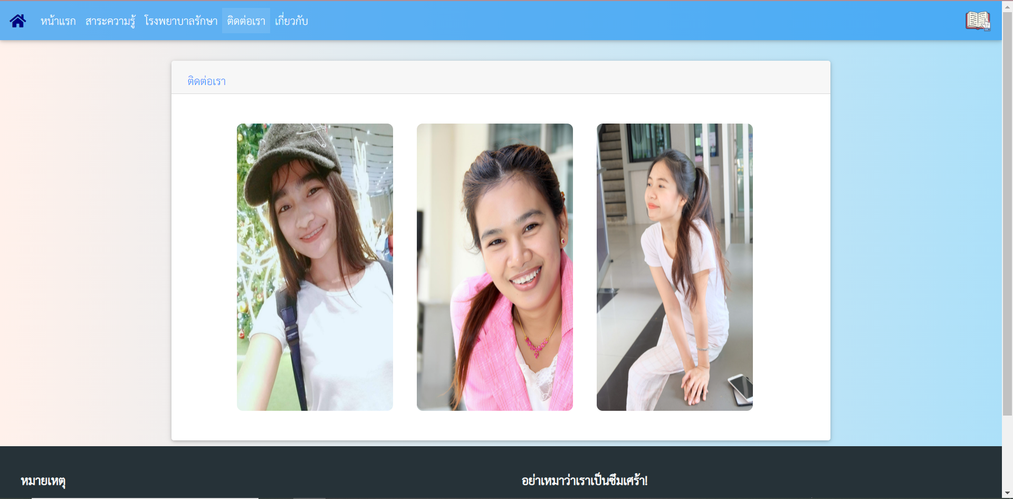

**รูปที่ 4.38** ส่วนของหน้าติดต่อสอบถาม

7) ส่วนเกี่ยวกับเว็บไซต์ ในส่วนนี้จะบอกถึงที่มาและความสำคัญของปัญหา ซึ่งทำให้ผู้วิจัยได้พัฒนาเว็บไซต์พยากรณ์ภาวะซึมเศร้าขึ้นมา บอกถึงวัตถุประสงค์ของงานวิจัย และประโยชน์ที่คาดหวังของการทำเว็บแอปพลิเคชัน

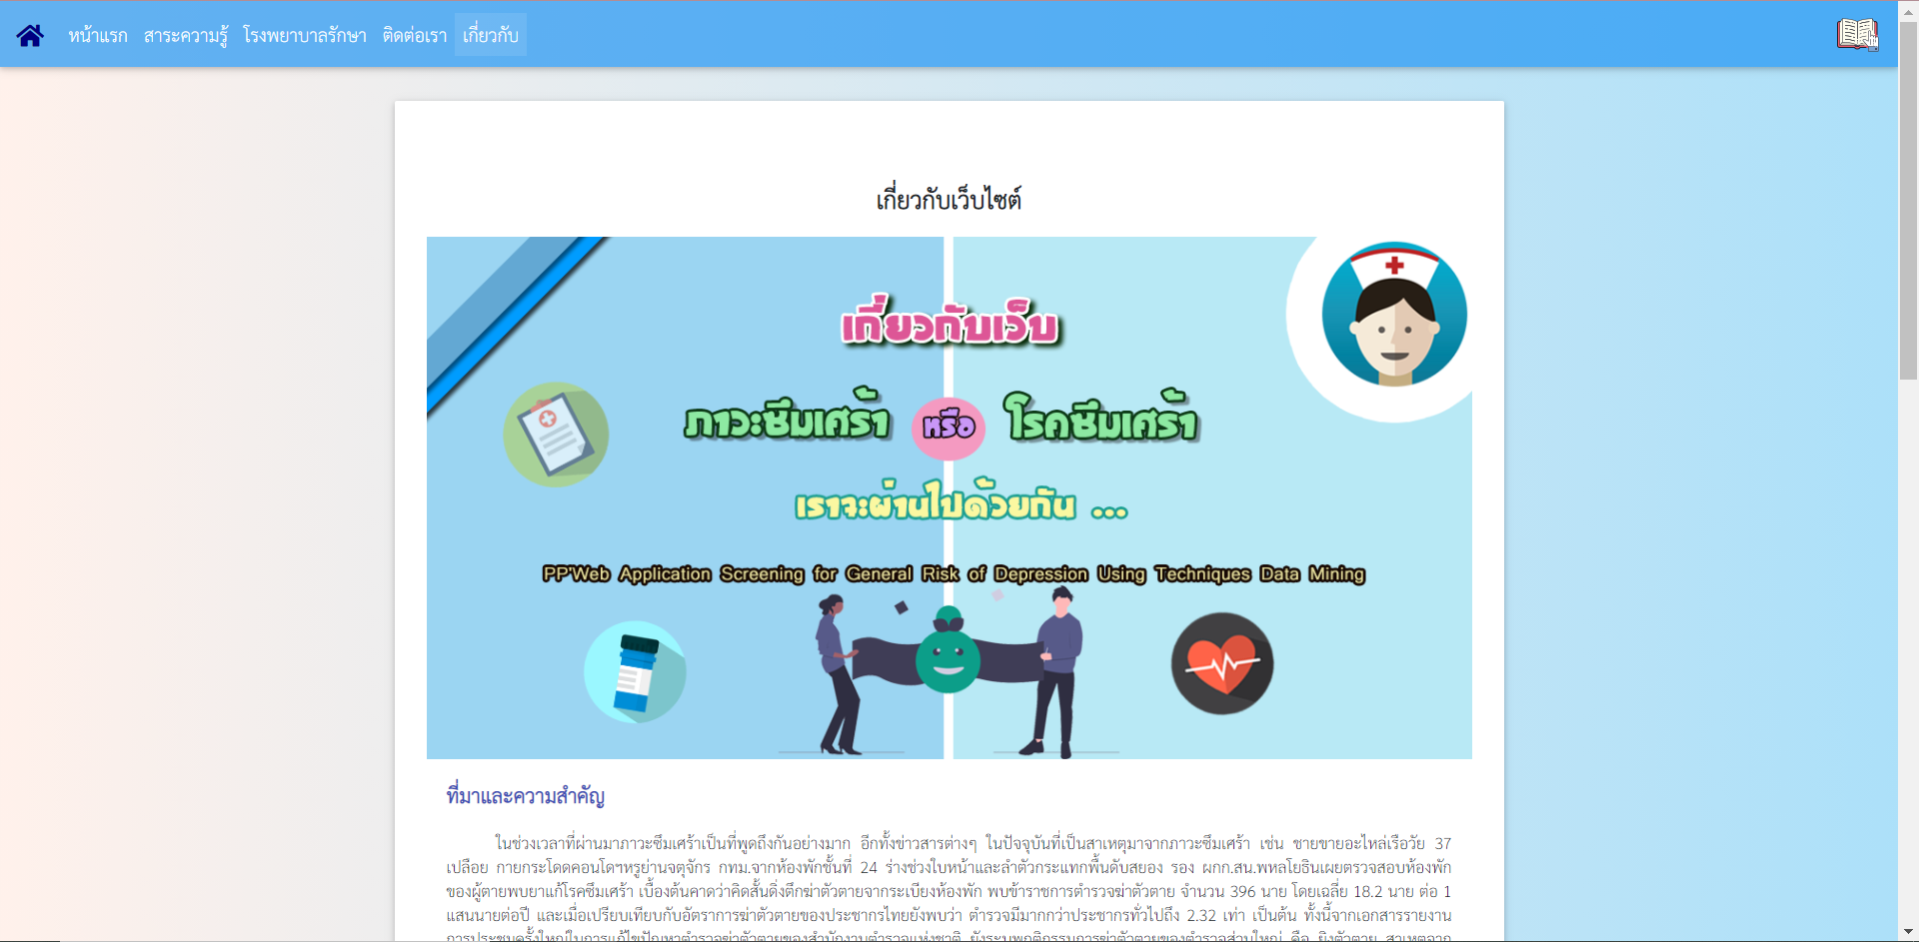

**รูปที่ 4.39** ส่วนของหน้าเกี่ยวกับเว็บไซต์

8) หน้าแหล่งอ้างอิง จะรวบรวมแหล่งอ้างอิงที่เกี่ยวข้องกับเว็บแอปพลิเคชัน

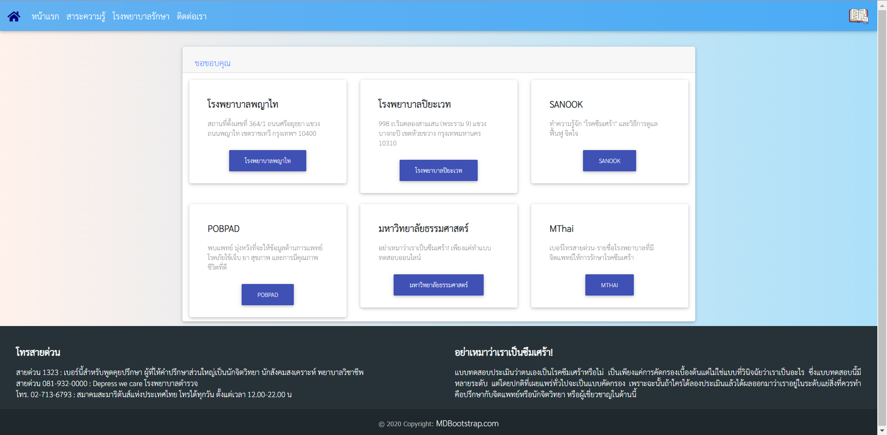

**รูปที่ 4.40** ส่วนของหน้าแหล่งอ้างอิง

9) หน้า หนังสืออิเล็กทรอนิกส์ E-book จะมีเนื้อหาความรู้เกี่ยวกับภาวะซึมเศร้าต่างๆ โดยแต่ละหน้าจะมีรูปภาพประกอบการบรรยาย สามารถ Download ไว้อ่านได้โดยการสแกนคิวอาร์โค้ด

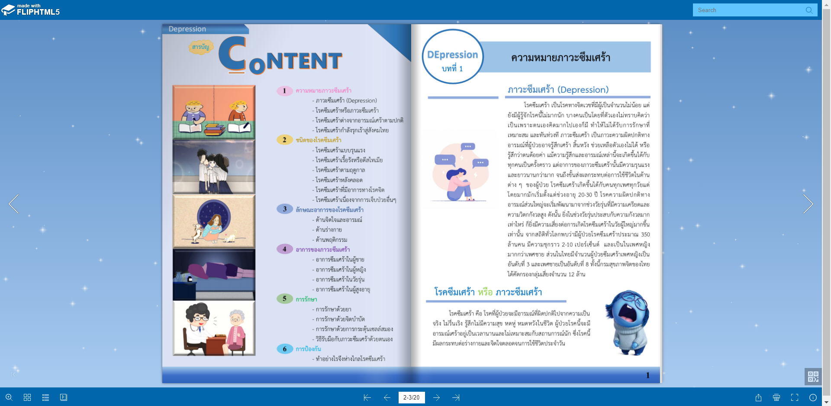

**รูปที่ 4.41** หนังสืออิเล็กทรอนิกส์ (E-book)

**4.2 การประเมินประสิทธิภาพของระบบ**

ในการประเมิน พีพี’เว็บแอปพลิเคชันคัดกรองบุคคลทั่วไปที่มีความเสี่ยงภาวะซึมเศร้าโดยเทคนิคการทำเหมืองข้อมูล ผู้วิจัยได้ทำการทดสอบหาความพึงพอใจการใช้งานด้วยแบบสอบถามความพึงพอใจ จากผู้ใช้ในการใช้งานพีพี’เว็บแอปพลิเคชันคัดกรองบุคคลทั่วไปที่มีความเสี่ยงภาวะซึมเศร้าโดยเทคนิคการทำเหมืองข้อมูล โดยแบ่งเป็นประเมินด้วยผู้เชี่ยวชาญ และผู้ใช้ทั่วไปโดยมีหลักเกณฑ์การประเมินและการแปลความหมาย ดังตารางที่ 4.2 และ 4.3

**ตารางที่ 4.2** หลักเกณฑ์การแปลความหมายของค่าคะแนนเฉลี่ย (Mean) (บุญชม ศรีสะอาด, 2553 : 82-84 , 121)

|  |  |
| --- | --- |
| ช่วงของค่าเฉลี่ย (ขีดจำกัดชั้นที่แท้จริง) | การแปลความหมาย |
| 4.51 – 5.00 | มากที่สุด |
| 3.51 – 4.50 | มาก |
| 2.51 – 3.50 | ปานกลาง |
| 1.51 – 2.50 | น้อย |
| 1.00 – 1.50 | น้อยที่สุด |

**ตารางที่ 4.3** หลักเกณฑ์การแปลความหมายของค่าส่วนเบี่ยงเบนมาตรฐาน (S.D) (บุญมี พันธ์ไทย, 2545 : 174 - 175) กรณีประมาณค่า 5 ระดับ

|  |  |
| --- | --- |
| ค่าส่วนเบี่ยงเบนมาตรฐาน | ความหมาย |
| มากกว่า .75 | มีความแตกต่างกันมาก |
| .50 –.75 | มีความแตกต่างค่อนข้างมาก |
| น้อยกว่า .50 | มีความแตกต่างกันน้อย หรือใกล้เคียงกัน หรือเหมือนๆ กัน |

**ตารางที่ 4.4** ข้อมูลทั่วไปส่วนผู้เชี่ยวชาญ คิดเป็นร้อยละ

|  |  |  |  |
| --- | --- | --- | --- |
| ที่ | รายการ | N = 3 | |
| จำนวน | ร้อยละ |
| 1 | เพศ | | |
|  | 1.1 ชาย | 1 | 33.33 |
|  | 1.2 หญิง | 2 | 66.67 |
| 2 | อายุ | | |
|  | น้อยกว่า 18 ปี | 0 | 0.00 |
|  | 18 - 24 ปี | 0 | 0.00 |
|  | 25 - 35 ปี | 0 | 0.00 |
|  | 36 - 45 ปี | 2 | 66.67 |
|  | 46 - 55 ปี | 1 | 33.33 |
|  | 56 ปีขึ้นไป | 0 | 0.00 |
| 3 | ระดับการศึกษา | | |
|  | ต่ำกว่าปริญญา | 0 | 0.00 |
|  | ปริญญาตรี | 0 | 0.00 |
|  | สูงกว่าปริญญาโท | 3 | 100 |
| 4 | สถานภาพ | | |
|  | ผู้สนใจทั่วไป | 0 | 0.00 |
|  | นักวิชาการ/นักวิจัย | 2 | 66.67 |
|  | ผู้ทรงคุณวุฒิ | 1 | 33.33 |

**ตารางที่ 4.5** ค่าเฉลี่ยและค่าส่วนเบี่ยงเบนมาตรฐานความพึงพอใจด้านรูปแบบเว็บไซต์และ วิธีการใช้งานส่วนของผู้เชี่ยวชาญ

|  |  |  |  |  |
| --- | --- | --- | --- | --- |
| ลำดับที่ | เกณฑ์การประเมิน | N = 3 | | |
| $$\overline{x}$$ | $$S.D.$$ | การแปลความหมาย |
| 1 | รูปแบบในเว็บไซต์ง่ายต่อการอ่านและการใช้งาน | 4.67 | 0.58 | พอใจมากที่สุด มีความแตกต่างค่อนข้างมาก |
| 2 | หน้าโฮมเพจมีความสวยงาม มีความทันสมัย น่าสนใจ | 4.00 | 1.00 | พอใจมาก มีความแตกต่างกันมาก |
| 3 | ขนาดตัวอักษร และรูปแบบตัวอักษร มีความสวยงามและอ่านได้ง่าย | 4.33 | 0.58 | พอใจมาก มีความแตกต่างค่อนข้างมาก |
| 4 | สีพื้นหลังกับสีตัวอักษรมีความเหมาะสมต่อการอ่าน | 4.67 | 0.58 | พอใจมากที่สุด มีความแตกต่างค่อนข้างมาก |
| 5 | ความถูกต้องในการเชื่อมโยงภายในเว็บไซต์ | 4.67 | 0.58 | พอใจมากที่สุด มีความแตกต่างค่อนข้างมาก |
| **ค่าเฉลี่ยคะแนนรวม** | | **4.47** | **0.66** | **พอใจมาก มีความแตกต่างค่อนข้างมาก** |

จากตารางที่ 4.5 เป็นค่าเฉลี่ยและค่าส่วนเบี่ยงเบนมาตรฐานความพึงพอใจด้านรูปแบบเว็บไซต์และวิธีการใช้งานส่วนของผู้เชี่ยวชาญซึ่งพบว่า เมื่อพิจารณาจากเกณฑ์การประเมิน มีค่าเฉลี่ยโดยรวมเท่ากับ 4.47 มีความพึงพอใจอยู่ในระดับมาก และส่วนเบี่ยงเบนมาตรฐานโดยรวมเท่ากับ 0.66 พบว่ามีความแตกต่างกันค่อนข้างมาก เมื่อพิจารณาเกณฑ์ค่าเฉลี่ยจะเรียงจากมากที่สุดไปหาน้อยที่สุดได้ดังนี้ ข้อที่ 1, 4, 5 มีค่าเฉลี่ยเท่ากับ 4.67 มีส่วนเบี่ยงเบนมาตรฐานเท่ากับ 0.58 มีระดับความความพึงพอใจอยู่ในระดับมากที่สุด และมีส่วนเบี่ยงเบนมาตรฐานค่อนข้างมาก ข้อที่ 3 มีค่าเฉลี่ยเท่ากับ 4.33 มีส่วนเบี่ยงเบนมาตรฐานเท่ากับ 0.58 มีระดับความความพึงพอใจอยู่ในระดับมาก และมีส่วนเบี่ยงเบนมาตรฐานค่อนข้างมาก ข้อที่ 2 มีค่าเฉลี่ยเท่ากับ 4.00 มีส่วนเบี่ยงเบนมาตรฐานเท่ากับ 1.00 มีระดับความความพึงพอใจอยู่ในระดับมาก และมีส่วนเบี่ยงเบนมาตรฐานมาก

**ตารางที่ 4.6** ค่าเฉลี่ยและค่าส่วนเบี่ยงเบนมาตรฐานความพึงพอใจด้านประสิทธิภาพของระบบด้านตรงความต้องการ (Functional Requirements) ส่วนของผู้เชี่ยวชาญ

|  |  |  |  |  |
| --- | --- | --- | --- | --- |
| ลำดับที่ | เกณฑ์การประเมิน | N = 3 | | |
| $$\overline{x}$$ | $$S.D.$$ | การแปลความหมาย |
| 1 | ความสามารถของระบบในการพยากรณ์อาการ | 3.67 | 0.58 | พอใจมาก มีความแตกต่างค่อนข้างมาก |
| 2 | ความสามารถของระบบในการให้คำแนะนำ | 4.00 | 0.00 | พอใจมาก มีความแตกต่างกันน้อย |
| 3 | การใช้รูปแบบตัวอักษรที่เหมาะสม อ่านง่าย | 4.33 | 0.58 | พอใจมาก มีความแตกต่างค่อนข้างมาก |
| 4 | การออกแบบระบบดูน่าใช้งาน | 4.33 | 0.58 | พอใจมาก มีความแตกต่างค่อนข้างมาก |
| **ค่าเฉลี่ยคะแนนรวม** | | **4.08** | **0.43** | **พอใจมาก มีความแตกต่างกันน้อย** |

จากตารางที่ 4.6 เป็นค่าเฉลี่ยและค่าส่วนเบี่ยงเบนมาตรฐานความพึงพอใจด้านประสิทธิภาพของระบบด้านตรงความต้องการส่วนของผู้เชี่ยวชาญซึ่งพบว่า เมื่อพิจารณาจากเกณฑ์การประเมิน มีค่าเฉลี่ยโดยรวมเท่ากับ 4.08 มีความพึงพอใจอยู่ในระดับมาก และส่วนเบี่ยงเบนมาตรฐานโดยรวมเท่ากับ 0.43 พบว่ามีความแตกต่างกันน้อย เมื่อพิจารณาเกณฑ์ค่าเฉลี่ยจะเรียงจากมากที่สุดไปหาน้อยที่สุดได้ดังนี้ ข้อที่ 3, 4 มีค่าเฉลี่ยเท่ากับ 4.33 มีส่วนเบี่ยงเบนมาตรฐานเท่ากับ 0.58 มีระดับความความพึงพอใจอยู่ในระดับมาก และมีส่วนเบี่ยงเบนมาตรฐานค่อนข้างมาก ข้อที่ 2 มีค่าเฉลี่ยเท่ากับ 4.00 มีส่วนเบี่ยงเบนมาตรฐานเท่ากับ 0.00 มีระดับความความพึงพอใจอยู่ในระดับมาก และมีส่วนเบี่ยงเบนมาตรฐานน้อย ข้อที่ 1 มีค่าเฉลี่ยเท่ากับ 3.67 มีส่วนเบี่ยงเบนมาตรฐานเท่ากับ 0.58 มีระดับความความพึงพอใจอยู่ในระดับมาก และมีส่วนเบี่ยงเบนมาตรฐานค่อนข้างมาก

**ตารางที่ 4.7** ค่าเฉลี่ยและค่าส่วนเบี่ยงเบนมาตรฐานความพึงพอใจด้านประสิทธิภาพของระบบด้านความสามารถทำงานได้ตามหน้าที่ (Function) ส่วนของผู้เชี่ยวชาญ

|  |  |  |  |  |
| --- | --- | --- | --- | --- |
| ลำดับที่ | เกณฑ์การประเมิน | N = 3 | | |
| $$\overline{x}$$ | $$S.D.$$ | การแปลความหมาย |
| 1 | ความถูกต้องของการทำงานระบบในภาพรวม | 4.67 | 0.58 | พอใจมากที่สุด มีความแตกต่างค่อนข้างมาก |
| 2 | ความถูกต้องของระบบในการนำเสนอข้อมูล | 3.67 | 0.58 | พอใจมาก มีความแตกต่างค่อนข้างมาก |
| 3 | ความถูกต้องของระบบในการพยากรณ์อาการวิเคราะห์ความเสี่ยง | 3.67 | 0.58 | พอใจมาก มีความแตกต่างค่อนข้างมาก |
| 4 | ความถูกต้องของระบบในการให้คำแนะนำ | 3.67 | 0.58 | พอใจมาก มีความแตกต่างค่อนข้างมาก |
| **ค่าเฉลี่ยคะแนนรวม** | | **3.92** | **0.58** | **พอใจมาก มีความแตกต่างค่อนข้างมาก** |

จากตารางที่ 4.7 เป็นค่าเฉลี่ยและค่าส่วนเบี่ยงเบนมาตรฐานความพึงพอใจด้านประสิทธิภาพของระบบด้านความสามารถทำงานได้ตามหน้าที่ส่วนของผู้เชี่ยวชาญซึ่งพบว่า เมื่อพิจารณาจากเกณฑ์การประเมิน มีค่าเฉลี่ยโดยรวมเท่ากับ 3.92 มีความพึงพอใจอยู่ในระดับมาก และส่วนเบี่ยงเบนมาตรฐานโดยรวมเท่ากับ 0.58 พบว่ามีความแตกต่างกันค่อนข้างมาก เมื่อพิจารณาเกณฑ์ค่าเฉลี่ยจะเรียงจากมากที่สุดไปหาน้อยที่สุดได้ดังนี้ ข้อที่ 1 มีค่าเฉลี่ยเท่ากับ 4.67 มีส่วนเบี่ยงเบนมาตรฐานเท่ากับ 0.58 มีระดับความความพึงพอใจอยู่ในระดับมากที่สุด และมีส่วนเบี่ยงเบนมาตรฐานค่อนข้างมาก ข้อที่ 2, 3, 4 มีค่าเฉลี่ยเท่ากับ 3.67 มีส่วนเบี่ยงเบนมาตรฐานเท่ากับ 0.58 มีระดับความความพึงพอใจอยู่ในระดับมาก และมีส่วนเบี่ยงเบนมาตรฐานค่อนข้างมาก

**ตารางที่ 4.8** ค่าเฉลี่ยและค่าส่วนเบี่ยงเบนมาตรฐานความพึงพอใจด้านประสิทธิภาพของระบบด้านความง่ายต่อการใช้งาน (Usability) ส่วนของผู้เชี่ยวชาญ

|  |  |  |  |  |
| --- | --- | --- | --- | --- |
| ลำดับที่ | เกณฑ์การประเมิน | N = 3 | | |
| $$\overline{x}$$ | $$S.D.$$ | การแปลความหมาย |
| 1 | ความง่ายในการเรียกใช้ระบบ | 4.33 | 0.58 | พอใจมาก มีความแตกต่างค่อนข้างมาก |
| 2 | ความเหมาะสมในการออกแบบระบบหน้าจอโดยภาพรวม | 4.33 | 0.58 | พอใจมาก มีความแตกต่างค่อนข้างมาก |
| 3 | ความชัดเจนของข้อความที่แสดงบนหน้าจอ | 4.33 | 0.58 | พอใจมาก มีความแตกต่างค่อนข้างมาก |
| 4 | ขั้นตอนการใช้งานสามารถเข้าใจได้ง่าย | 4.33 | 0.58 | พอใจมาก มีความแตกต่างค่อนข้างมาก |
| 5 | ความน่าใช้ของระบบในภาพรวม | 4.33 | 0.58 | พอใจมาก มีความแตกต่างค่อนข้างมาก |
| **ค่าเฉลี่ยคะแนนรวม** | | **4.33** | **0.58** | **พอใจมาก มีความแตกต่างค่อนข้างมาก** |

จากตารางที่ 4.8 เป็นค่าเฉลี่ยและค่าส่วนเบี่ยงเบนมาตรฐานความพึงพอใจด้านประสิทธิภาพของระบบด้านความง่ายต่อการใช้งานส่วนของผู้เชี่ยวชาญซึ่งพบว่า เมื่อพิจารณาจากเกณฑ์การประเมิน มีค่าเฉลี่ยโดยรวมเท่ากับ 4.33 มีความพึงพอใจอยู่ในระดับมาก และส่วนเบี่ยงเบนมาตรฐานโดยรวมเท่ากับ 0.58 พบว่ามีความแตกต่างกันค่อนข้างมาก เมื่อพิจารณาเกณฑ์ค่าเฉลี่ยจะเรียงจากมากที่สุดไปหาน้อยที่สุดได้ดังนี้ ข้อที่ 1, 2, 3, 4, 5 มีค่าเฉลี่ยเท่ากับ 4.33 มีส่วนเบี่ยงเบนมาตรฐานเท่ากับ 0.58 มีระดับความความพึงพอใจอยู่ในระดับมากที่สุด และมีส่วนเบี่ยงเบนมาตรฐานค่อนข้างมาก

**ตารางที่ 4.9** ค่าเฉลี่ยและค่าส่วนเบี่ยงเบนมาตรฐานความพึงพอใจด้านประสิทธิภาพของระบบด้านประสิทธิภาพ (Performance) ส่วนของผู้เชี่ยวชาญ

|  |  |  |  |  |
| --- | --- | --- | --- | --- |
| ลำดับที่ | เกณฑ์การประเมิน | N = 3 | | |
| $$\overline{x}$$ | $$S.D.$$ | การแปลความหมาย |
| 1 | ความไหลลื่นในการการแสดงผลของเพจ | 4.33 | 0.58 | พอใจมาก มีความแตกต่างค่อนข้างมาก |
| 2 | ความเร็วในการนำเสนอข้อมูล | 4.33 | 0.58 | พอใจมาก มีความแตกต่างค่อนข้างมาก |
| 3 | ความเร็วในการทำงานของระบบในภาพรวม | 4.33 | 0.58 | พอใจมาก มีความแตกต่างค่อนข้างมาก |
| **ค่าเฉลี่ยคะแนนรวม** | | **4.33** | **0.58** | **พอใจมาก มีความแตกต่างค่อนข้างมาก** |

จากตารางที่ 4.9 เป็นค่าเฉลี่ยและค่าส่วนเบี่ยงเบนมาตรฐานความพึงพอใจด้านประสิทธิภาพของระบบด้านประสิทธิภาพส่วนของผู้เชี่ยวชาญซึ่งพบว่า เมื่อพิจารณาจากเกณฑ์การประเมิน มีค่าเฉลี่ยโดยรวมเท่ากับ 4.33 มีความพึงพอใจอยู่ในระดับมาก และส่วนเบี่ยงเบนมาตรฐานโดยรวมเท่ากับ 0.58 พบว่ามีความแตกต่างกันค่อนข้างมาก เมื่อพิจารณาเกณฑ์ค่าเฉลี่ยจะเรียงจากมากที่สุดไปหาน้อยที่สุดได้ดังนี้ ข้อที่ 1, 2, 3 มีค่าเฉลี่ยเท่ากับ 4.33 มีส่วนเบี่ยงเบนมาตรฐานเท่ากับ 0.58 มีระดับความความพึงพอใจอยู่ในระดับมาก และมีส่วนเบี่ยงเบนมาตรฐานค่อนข้างมาก

**ตารางที่ 4.10** ค่าเฉลี่ยและค่าส่วนเบี่ยงเบนมาตรฐานของประสิทธิภาพของพีพี’เว็บแอปพลิเคชันคัดกรองบุคคลทั่วไปที่มีความเสี่ยงภาวะซึมเศร้าโดยเทคนิคการทำเหมืองข้อมูล ส่วนของผู้เชี่ยวชาญ

|  |  |  |  |  |
| --- | --- | --- | --- | --- |
| ลำดับที่ | เกณฑ์การประเมิน | N = 3 | | |
| $$\overline{x}$$ | $$S.D.$$ | การแปลความหมาย |
| 1 | ด้านรูปแบบเว็บไซต์และวิธีการใช้งาน | 4.47 | 0.66 | พอใจมาก มีความแตกต่างค่อนข้างมาก |
| 2 | ด้านตรงความต้องการ  (Functional Requirements) | 4.08 | 0.43 | พอใจมาก มีความแตกต่างกันน้อย |
| 3 | ด้านความสามารถทำงานได้ตามหน้าที่ (Function) | 3.92 | 0.58 | พอใจมาก มีความแตกต่างค่อนข้างมาก |
| 4 | ด้านความง่ายต่อการใช้งาน (Usability) | 4.33 | 0.58 | พอใจมาก มีความแตกต่างค่อนข้างมาก |
| 5 | ด้านประสิทธิภาพ (Performance) | 4.33 | 0.58 | พอใจมาก มีความแตกต่างค่อนข้างมาก |
| **ค่าเฉลี่ยคะแนนรวม** | | **4.23** | **0.57** | **พอใจมาก มีความแตกต่างค่อนข้างมาก** |

จากตารางที่ 4.10 เป็นค่าเฉลี่ยและค่าส่วนเบี่ยงเบนมาตรฐานของประสิทธิภาพของพีพี’เว็บแอปพลิเคชันคัดกรองบุคคลทั่วไปที่มีความเสี่ยงภาวะซึมเศร้าโดยเทคนิคการทำเหมืองข้อมูล ส่วนของผู้เชี่ยวชาญซึ่งพบว่า เมื่อพิจารณาจากเกณฑ์การประเมิน มีค่าเฉลี่ยโดยรวมเท่ากับ 4.23 มีความพึงพอใจอยู่ในระดับมาก และส่วนเบี่ยงเบนมาตรฐานโดยรวมเท่ากับ 0.57 พบว่ามีความแตกต่างกันค่อนข้างมาก เมื่อพิจารณาเกณฑ์ค่าเฉลี่ยจะเรียงจากมากที่สุดไปหาน้อยที่สุดได้ดังนี้ ข้อที่ 1 มีค่าเฉลี่ยเท่ากับ 4.47 มีส่วนเบี่ยงเบนมาตรฐานเท่ากับ 0.66 มีระดับความความพึงพอใจอยู่ในระดับมาก และมีส่วนเบี่ยงเบนมาตรฐานค่อนข้างมาก ข้อที่ 4, 5 มีค่าเฉลี่ยเท่ากับ 4.33 มีส่วนเบี่ยงเบนมาตรฐานเท่ากับ 0.58 มีระดับความความพึงพอใจอยู่ในระดับมาก และมีส่วนเบี่ยงเบนมาตรฐานค่อนข้างมาก ข้อที่ 2 มีค่าเฉลี่ยเท่ากับ 4.08 มีส่วนเบี่ยงเบนมาตรฐานเท่ากับ 0.43 มีระดับความความพึงพอใจอยู่ในระดับมาก และมีส่วนเบี่ยงเบนมาตรฐานน้อย ข้อที่ 3 มีค่าเฉลี่ยเท่ากับ 3.92 มีส่วนเบี่ยงเบนมาตรฐานเท่ากับ 0.58 มีระดับความความพึงพอใจอยู่ในระดับมาก และมีส่วนเบี่ยงเบนมาตรฐานค่อนข้างมาก

**ตารางที่ 4.11** ข้อมูลทั่วไปส่วนผู้ใช้งานทั่วไป คิดเป็นร้อยละ

|  |  |  |  |
| --- | --- | --- | --- |
| ที่ | รายการ | N = 30 | |
| จำนวน | ร้อยละ |
| 1 | เพศ | | |
|  | 1.1 ชาย | 11 | 36.70 |
|  | 1.2 หญิง | 19 | 63.30 |
| 2 | อายุ | | |
|  | น้อยกว่า 18 ปี | 2 | 6.70 |
|  | 18 - 24 ปี | 25 | 83.30 |
|  | 25 - 35 ปี | 1 | 3.30 |
|  | 36 - 45 ปี | 2 | 6.70 |
|  | 46 - 55 ปี | 0 | 0.00 |
|  | 56 ปีขึ้นไป | 0 | 0.00 |
| 3 | ระดับการศึกษา | | |
|  | 3.1 ต่ำกว่าปริญญา | 7 | 23.30 |
|  | 3.2 ปริญญาตรี | 23 | 76.70 |
|  | 3.3 สูงกว่าปริญญาโท | 0 | 0.00 |
| 4 | สถานภาพ | | |
|  | 4.1 ผู้สนใจทั่วไป | 100 | 100 |
|  | 4.2 นักวิชาการ | 0 | 0.00 |

**ตารางที่ 4.12** ค่าเฉลี่ยและค่าส่วนเบี่ยงเบนมาตรฐานความพึงพอใจด้านรูปแบบเว็บไซต์และวิธีการใช้งานส่วนของผู้ใช้งานทั่วไป

|  |  |  |  |  |
| --- | --- | --- | --- | --- |
| ลำดับที่ | เกณฑ์การประเมิน | N = 30 | | |
| $$\overline{x}$$ | $$S.D.$$ | การแปลความหมาย |
| 1 | รูปแบบในเว็บไซต์ง่ายต่อการอ่านและการใช้งาน | 4.53 | 0.51 | พอใจมากที่สุด มีความแตกต่างค่อนข้างมาก |
| 2 | หน้าโฮมเพจมีความสวยงาม มีความทันสมัย น่าสนใจ | 4.50 | 0.57 | พอใจมาก มีความแตกต่างค่อนข้างมาก |
| 3 | ขนาดตัวอักษร และรูปแบบตัวอักษร มีความสวยงามและอ่านได้ง่าย | 4.40 | 0.72 | พอใจมาก มีความแตกต่างค่อนข้างมาก |
| 4 | สีพื้นหลังกับสีตัวอักษรมีความเหมาะสมต่อการอ่าน | 4.47 | 0.63 | พอใจมาก มีความแตกต่างค่อนข้างมาก |
| 5 | ความถูกต้องในการเชื่อมโยงภายในเว็บไซต์ | 4.57 | 0.57 | พอใจมากที่สุด มีความแตกต่างค่อนข้างมาก |
| **ค่าเฉลี่ยคะแนนรวม** | | **4.49** | **0.60** | **พอใจมาก มีความแตกต่างค่อนข้างมาก** |

จากตารางที่ 4.12 เป็นค่าเฉลี่ยและค่าส่วนเบี่ยงเบนมาตรฐานความพึงพอใจด้านรูปแบบเว็บไซต์และวิธีการใช้งานส่วนของผู้ใช้งานทั่วไปซึ่งพบว่า เมื่อพิจารณาจากเกณฑ์การประเมิน มีค่าเฉลี่ยโดยรวมเท่ากับ 4.49 มีความพึงพอใจอยู่ในระดับมาก และส่วนเบี่ยงเบนมาตรฐานโดยรวมเท่ากับ 0.60 พบว่ามีความแตกต่างกันค่อนข้างมาก เมื่อพิจารณาเกณฑ์ค่าเฉลี่ยจะเรียงจากมากที่สุดไปหาน้อยที่สุดได้ดังนี้ ข้อที่ 5 มีค่าเฉลี่ยเท่ากับ 4.57 มีส่วนเบี่ยงเบนมาตรฐานเท่ากับ 0.57 มีระดับความความพึงพอใจอยู่ในระดับมากที่สุด และมีส่วนเบี่ยงเบนมาตรฐานค่อนข้างมาก ข้อที่ 1 มีค่าเฉลี่ยเท่ากับ 4.53 มีส่วนเบี่ยงเบนมาตรฐานเท่ากับ 0.51 มีระดับความความพึงพอใจอยู่ในระดับมากที่สุด และมีส่วนเบี่ยงเบนมาตรฐานค่อนข้างมาก ข้อที่ 2 มีค่าเฉลี่ยเท่ากับ 4.50 มีส่วนเบี่ยงเบนมาตรฐานเท่ากับ 0.57 มีระดับความความพึงพอใจอยู่ในระดับมาก และมีส่วนเบี่ยงเบนมาตรฐานค่อนข้างมาก ข้อที่ 4 มีค่าเฉลี่ยเท่ากับ 4.47 มีส่วนเบี่ยงเบนมาตรฐานเท่ากับ 0.63 มีระดับความความพึงพอใจอยู่ในระดับมาก และมีส่วนเบี่ยงเบนมาตรฐานค่อนข้างมาก ข้อที่ 3 มีค่าเฉลี่ยเท่ากับ 4.40 มีส่วนเบี่ยงเบนมาตรฐานเท่ากับ 0.72 มีระดับความความพึงพอใจอยู่ในระดับมาก และมีส่วนเบี่ยงเบนมาตรฐานค่อนข้างมาก

**ตารางที่ 4.13** ค่าเฉลี่ยและค่าส่วนเบี่ยงเบนมาตรฐานความพึงพอใจด้านประสิทธิภาพของระบบด้าน ตรงความต้องการ (Functional Requirements) ส่วนของผู้ใช้งานทั่วไป

|  |  |  |  |  |
| --- | --- | --- | --- | --- |
| ลำดับที่ | เกณฑ์การประเมิน | N = 30 | | |
| $$\overline{x}$$ | $$S.D.$$ | การแปลความหมาย |
| 1 | ความสามารถของระบบในการพยากรณ์อาการ | 4.30 | 0.70 | พอใจมาก มีความแตกต่างค่อนข้างมาก |
| 2 | ความสามารถของระบบในการให้คำแนะนำ | 4.33 | 0.66 | พอใจมาก มีความแตกต่างค่อนข้างมาก |
| 3 | การใช้รูปแบบตัวอักษรที่เหมาะสม อ่านง่าย | 4.50 | 0.63 | พอใจมาก มีความแตกต่างค่อนข้างมาก |
| 4 | การออกแบบระบบดูน่าใช้งาน | 4.47 | 0.57 | พอใจมาก มีความแตกต่างค่อนข้างมาก |
| **ค่าเฉลี่ยคะแนนรวม** | | **4.40** | **0.64** | **พอใจมาก มีความแตกต่างค่อนข้างมาก** |

จากตารางที่ 4.13 เป็นค่าเฉลี่ยและค่าส่วนเบี่ยงเบนมาตรฐานความพึงพอใจด้านประสิทธิภาพของระบบด้านตรงความต้องการ ส่วนของผู้ใช้งานทั่วไปซึ่งพบว่า เมื่อพิจารณาจากเกณฑ์การประเมิน มีค่าเฉลี่ยโดยรวมเท่ากับ 4.40 มีความพึงพอใจอยู่ในระดับมาก และส่วนเบี่ยงเบนมาตรฐานโดยรวมเท่ากับ 0.64 พบว่ามีความแตกต่างกันค่อนข้างมาก เมื่อพิจารณาเกณฑ์ค่าเฉลี่ยจะเรียงจากมากที่สุดไปหาน้อยที่สุดได้ดังนี้ ข้อที่ 3 มีค่าเฉลี่ยเท่ากับ 4.50 มีส่วนเบี่ยงเบนมาตรฐานเท่ากับ 0.63 มีระดับความความพึงพอใจอยู่ในระดับมาก และมีส่วนเบี่ยงเบนมาตรฐานค่อนข้างมาก ข้อที่ 4 มีค่าเฉลี่ยเท่ากับ 4.47 มีส่วนเบี่ยงเบนมาตรฐานเท่ากับ 0.57 มีระดับความความพึงพอใจอยู่ในระดับมาก และมีส่วนเบี่ยงเบนมาตรฐานค่อนข้างมาก ข้อที่ 2 มีค่าเฉลี่ยเท่ากับ 4.33 มีส่วนเบี่ยงเบนมาตรฐานเท่ากับ 0.66 มีระดับความความพึงพอใจอยู่ในระดับมาก และมีส่วนเบี่ยงเบนมาตรฐานค่อนข้างมาก ข้อที่ 1 มีค่าเฉลี่ยเท่ากับ 4.30 มีส่วนเบี่ยงเบนมาตรฐานเท่ากับ 0.70 มีระดับความความพึงพอใจอยู่ในระดับมาก และมีส่วนเบี่ยงเบนมาตรฐานค่อนข้างมาก

**ตารางที่ 4.14** ค่าเฉลี่ยและค่าส่วนเบี่ยงเบนมาตรฐานความพึงพอใจด้านประสิทธิภาพของระบบด้านความสามารถทำงานได้ตามหน้าที่ (Function) ส่วนของผู้ใช้งานทั่วไป

|  |  |  |  |  |
| --- | --- | --- | --- | --- |
| ลำดับที่ | เกณฑ์การประเมิน | N = 30 | | |
| $$\overline{x}$$ | $$S.D.$$ | การแปลความหมาย |
| 1 | ความถูกต้องของการทำงานระบบในภาพรวม | 4.43 | 0.63 | พอใจมาก มีความแตกต่างค่อนข้างมาก |
| 2 | ความถูกต้องของระบบในการนำเสนอข้อมูล | 4.53 | 0.63 | พอใจมากที่สุด มีความแตกต่างค่อนข้างมาก |
| 3 | ความถูกต้องของระบบในการพยากรณ์อาการวิเคราะห์ความเสี่ยง | 4.43 | 0.73 | พอใจมาก มีความแตกต่างค่อนข้างมาก |
| 4 | ความถูกต้องของระบบในการให้คำแนะนำ | 4.50 | 0.57 | พอใจมาก มีความแตกต่างค่อนข้างมาก |
| **ค่าเฉลี่ยคะแนนรวม** | | **4.48** | **0.64** | **พอใจมาก มีความแตกต่างค่อนข้างมาก** |

จากตารางที่ 4.14 เป็นค่าเฉลี่ยและค่าส่วนเบี่ยงเบนมาตรฐานความพึงพอใจด้านประสิทธิภาพของระบบด้านความสามารถทำงานได้ตามหน้าที่ ส่วนของผู้ใช้งานทั่วไปซึ่งพบว่า เมื่อพิจารณาจากเกณฑ์การประเมิน มีค่าเฉลี่ยโดยรวมเท่ากับ 4.48 มีความพึงพอใจอยู่ในระดับมาก และส่วนเบี่ยงเบนมาตรฐานโดยรวมเท่ากับ 0.64 พบว่ามีความแตกต่างกันค่อนข้างมาก เมื่อพิจารณาเกณฑ์ค่าเฉลี่ยจะเรียงจากมากที่สุดไปหาน้อยที่สุดได้ดังนี้ ข้อที่ 2 มีค่าเฉลี่ยเท่ากับ 4.53 มีส่วนเบี่ยงเบนมาตรฐานเท่ากับ 0.63 มีระดับความความพึงพอใจอยู่ในระดับมากที่สุด และมีส่วนเบี่ยงเบนมาตรฐานค่อนข้างมาก ข้อที่ 4 มีค่าเฉลี่ยเท่ากับ 4.50 มีส่วนเบี่ยงเบนมาตรฐานเท่ากับ 0.57 มีระดับความความพึงพอใจอยู่ในระดับมาก และมีส่วนเบี่ยงเบนมาตรฐานค่อนข้างมาก ข้อที่ 1 มีค่าเฉลี่ยเท่ากับ 4.43 มีส่วนเบี่ยงเบนมาตรฐานเท่ากับ 0.63 มีระดับความความพึงพอใจอยู่ในระดับมาก และมีส่วนเบี่ยงเบนมาตรฐานค่อนข้างมาก ข้อที่ 3 มีค่าเฉลี่ยเท่ากับ 4.43 มีส่วนเบี่ยงเบนมาตรฐานเท่ากับ 0.73 มีระดับความความพึงพอใจอยู่ในระดับมาก และมีส่วนเบี่ยงเบนมาตรฐานค่อนข้างมาก

**ตารางที่ 4.15** ค่าเฉลี่ยและค่าส่วนเบี่ยงเบนมาตรฐานความพึงพอใจด้านประสิทธิภาพของระบบด้านความง่ายต่อการใช้งาน (Usability) ส่วนของผู้ใช้งานทั่วไป

|  |  |  |  |  |
| --- | --- | --- | --- | --- |
| ลำดับที่ | เกณฑ์การประเมิน | N = 30 | | |
| $$\overline{x}$$ | $$S.D.$$ | การแปลความหมาย |
| 1 | ความง่ายในการเรียกใช้ระบบ | 4.47 | 0.51 | พอใจมาก มีความแตกต่างค่อนข้างมาก |
| 2 | ความเหมาะสมในการออกแบบระบบหน้าจอโดยภาพรวม | 4.43 | 0.57 | พอใจมาก มีความแตกต่างค่อนข้างมาก |
| 3 | ความชัดเจนของข้อความที่แสดงบนหน้าจอ | 4.33 | 0.66 | พอใจมาก มีความแตกต่างค่อนข้างมาก |
| 4 | ขั้นตอนการใช้งานสามารถเข้าใจได้ง่าย | 4.50 | 0.63 | พอใจมาก มีความแตกต่างค่อนข้างมาก |
| 5 | ความน่าใช้ของระบบในภาพรวม | 4.60 | 0.56 | พอใจมากที่สุด มีความแตกต่างค่อนข้างมาก |
| **ค่าเฉลี่ยคะแนนรวม** | | **4.47** | **0.59** | **พอใจมาก มีความแตกต่างค่อนข้างมาก** |

จากตารางที่ 4.15 เป็นค่าเฉลี่ยและค่าส่วนเบี่ยงเบนมาตรฐานความพึงพอใจด้านประสิทธิภาพของระบบด้านความง่ายต่อการใช้งาน ส่วนของผู้ใช้งานทั่วไปซึ่งพบว่า เมื่อพิจารณาจากเกณฑ์การประเมิน มีค่าเฉลี่ยโดยรวมเท่ากับ 4.47 มีความพึงพอใจอยู่ในระดับมาก และส่วนเบี่ยงเบนมาตรฐานโดยรวมเท่ากับ 0.59 พบว่ามีความแตกต่างกันค่อนข้างมาก เมื่อพิจารณาเกณฑ์ค่าเฉลี่ยจะเรียงจากมากที่สุดไปหาน้อยที่สุดได้ดังนี้ ข้อที่ 5 มีค่าเฉลี่ยเท่ากับ 4.60 มีส่วนเบี่ยงเบนมาตรฐานเท่ากับ 0.56 มีระดับความความพึงพอใจอยู่ในระดับมากที่สุด และมีส่วนเบี่ยงเบนมาตรฐานค่อนข้างมาก ข้อที่ 4 มีค่าเฉลี่ยเท่ากับ 4.50 มีส่วนเบี่ยงเบนมาตรฐานเท่ากับ 0.63 มีระดับความความพึงพอใจอยู่ในระดับมาก และมีส่วนเบี่ยงเบนมาตรฐานค่อนข้างมาก ข้อที่ 1 มีค่าเฉลี่ยเท่ากับ 4.47 มีส่วนเบี่ยงเบนมาตรฐานเท่ากับ 0.51 มีระดับความความพึงพอใจอยู่ในระดับมาก และมีส่วนเบี่ยงเบนมาตรฐานค่อนข้างมาก ข้อที่ 2 มีค่าเฉลี่ยเท่ากับ 4.43 มีส่วนเบี่ยงเบนมาตรฐานเท่ากับ 0.57 มีระดับความความพึงพอใจอยู่ในระดับมาก และมีส่วนเบี่ยงเบนมาตรฐานค่อนข้างมาก ข้อที่ 3 มีค่าเฉลี่ยเท่ากับ 4.33 มีส่วนเบี่ยงเบนมาตรฐานเท่ากับ 0.66 มีระดับความความพึงพอใจอยู่ในระดับมาก และมีส่วนเบี่ยงเบนมาตรฐานค่อนข้างมาก

**ตารางที่ 4.16** ค่าเฉลี่ยและค่าส่วนเบี่ยงเบนมาตรฐานความพึงพอใจด้านประสิทธิภาพของระบบด้านประสิทธิภาพ (Performance) ส่วนของผู้ใช้งานทั่วไป

|  |  |  |  |  |
| --- | --- | --- | --- | --- |
| ลำดับที่ | เกณฑ์การประเมิน | N = 30 | | |
| $$\overline{x}$$ | $$S.D.$$ | การแปลความหมาย |
| 1 | ความไหลลื่นในการการแสดงผลของเพจ | 4.50 | 0.57 | พอใจมาก มีความแตกต่างค่อนข้างมาก |
| 2 | ความเร็วในการนำเสนอข้อมูล | 4.60 | 0.56 | พอใจมากที่สุด มีความแตกต่างค่อนข้างมาก |
| 3 | ความเร็วในการทำงานของระบบในภาพรวม | 4.60 | 0.62 | พอใจมากที่สุด มีความแตกต่างค่อนข้างมาก |
| **ค่าเฉลี่ยคะแนนรวม** | | **4.57** | **0.59** | **พอใจมากที่สุด มีความแตกต่างค่อนข้างมาก** |

จากตารางที่ 4.16 เป็นค่าเฉลี่ยและค่าส่วนเบี่ยงเบนมาตรฐานความพึงพอใจด้านประสิทธิภาพของระบบด้านประสิทธิภาพ ส่วนของผู้ใช้งานทั่วไปซึ่งพบว่า เมื่อพิจารณาจากเกณฑ์การประเมิน มีค่าเฉลี่ยโดยรวมเท่ากับ 4.57 มีความพึงพอใจอยู่ในระดับมากที่สุด และส่วนเบี่ยงเบนมาตรฐานโดยรวมเท่ากับ 0.57 พบว่ามีความแตกต่างกันค่อนข้างมาก เมื่อพิจารณาเกณฑ์ค่าเฉลี่ยจะเรียงจากมากที่สุดไปหาน้อยที่สุดได้ดังนี้ ข้อที่ 2 มีค่าเฉลี่ยเท่ากับ 4.60 มีส่วนเบี่ยงเบนมาตรฐานเท่ากับ 0.56 มีระดับความความพึงพอใจอยู่ในระดับมากที่สุด และมีส่วนเบี่ยงเบนมาตรฐานค่อนข้างมาก ข้อที่ 3 มีค่าเฉลี่ยเท่ากับ 4.60 มีส่วนเบี่ยงเบนมาตรฐานเท่ากับ 0.62 มีระดับความความพึงพอใจอยู่ในระดับมากที่สุด และมีส่วนเบี่ยงเบนมาตรฐานค่อนข้างมาก ข้อที่ 1 มีค่าเฉลี่ยเท่ากับ 4.50 มีส่วนเบี่ยงเบนมาตรฐานเท่ากับ 0.57 มีระดับความความพึงพอใจอยู่ในระดับมาก และมีส่วนเบี่ยงเบนมาตรฐานค่อนข้างมาก

**ตารางที่ 4.17** ค่าเฉลี่ยและค่าส่วนเบี่ยงเบนมาตรฐานของประสิทธิภาพของพีพี’เว็บแอปพลิเคชันคัดกรองบุคคลทั่วไปที่มีความเสี่ยงภาวะซึมเศร้าโดยเทคนิคการทำเหมืองข้อมูล ส่วนของผู้ใช้งานทั่วไป

|  |  |  |  |  |
| --- | --- | --- | --- | --- |
| ลำดับที่ | เกณฑ์การประเมิน | N = 30 | | |
| $$\overline{x}$$ | $$S.D.$$ | การแปลความหมาย |
| 1 | ด้านรูปแบบเว็บไซต์และวิธีการใช้งาน | 4.49 | 0.60 | พอใจมาก มีความแตกต่างค่อนข้างมาก |
| 2 | ด้านตรงความต้องการ  (Functional Requirements) | 4.40 | 0.64 | พอใจมาก มีความแตกต่างค่อนข้างมาก |
| 3 | ด้านความสามารถทำงานได้ตามหน้าที่ (Function) | 4.48 | 0.64 | พอใจมาก มีความแตกต่างค่อนข้างมาก |
| 4 | ด้านความง่ายต่อการใช้งาน (Usability) | 4.47 | 0.59 | พอใจมาก มีความแตกต่างค่อนข้างมาก |
| 5 | ระบบด้านประสิทธิภาพ (Performance) | 4.57 | 0.59 | พอใจมากที่สุด มีความแตกต่างค่อนข้างมาก |
| **ค่าเฉลี่ยคะแนนรวม** | | **4.48** | **0.61** | **พอใจมาก มีความแตกต่างค่อนข้างมาก** |

จากตารางที่ 4.17 เป็นค่าเฉลี่ยและค่าส่วนเบี่ยงเบนมาตรฐานของประสิทธิภาพของพีพี’เว็บแอปพลิเคชันคัดกรองบุคคลทั่วไปที่มีความเสี่ยงภาวะซึมเศร้าโดยเทคนิคการทำเหมืองข้อมูล ส่วนของผู้ใช้งานทั่วไปพบว่า เมื่อพิจารณาจากเกณฑ์การประเมิน มีค่าเฉลี่ยโดยรวมเท่ากับ 4.48 มีความพึงพอใจอยู่ในระดับมาก และส่วนเบี่ยงเบนมาตรฐานโดยรวมเท่ากับ 0.61 พบว่ามีความแตกต่างกันค่อนข้างมาก เมื่อพิจารณาเกณฑ์ค่าเฉลี่ยจะเรียงจากมากที่สุดไปหาน้อยที่สุดได้ดังนี้ ข้อที่ 5 มีค่าเฉลี่ยเท่ากับ 4.57 มีส่วนเบี่ยงเบนมาตรฐานเท่ากับ 0.59 มีระดับความความพึงพอใจอยู่ในระดับมากที่สุด และมีส่วนเบี่ยงเบนมาตรฐานค่อนข้างมาก ข้อที่ 1 มีค่าเฉลี่ยเท่ากับ 4.49 มีส่วนเบี่ยงเบนมาตรฐานเท่ากับ 0.60 มีระดับความความพึงพอใจอยู่ในระดับมาก และมีส่วนเบี่ยงเบนมาตรฐานค่อนข้างมาก ข้อที่ 3 มีค่าเฉลี่ยเท่ากับ 4.48 มีส่วนเบี่ยงเบนมาตรฐานเท่ากับ 0.64 มีระดับความความพึงพอใจอยู่ในระดับมาก และมีส่วนเบี่ยงเบนมาตรฐานค่อนข้างมาก ข้อที่ 4 มีค่าเฉลี่ยเท่ากับ 4.47 มีส่วนเบี่ยงเบนมาตรฐานเท่ากับ 0.59 มีระดับความความพึงพอใจอยู่ในระดับมาก และมีส่วนเบี่ยงเบนมาตรฐานค่อนข้างมาก ข้อที่ 2 มีค่าเฉลี่ยเท่ากับ 4.40 มีส่วนเบี่ยงเบนมาตรฐานเท่ากับ 0.64 มีระดับความความพึงพอใจอยู่ในระดับมาก และมีส่วนเบี่ยงเบนมาตรฐานค่อนข้างมาก